Министерство науки и высшего образования Российской Федерации

Федеральное государственное бюджетное образовательное учреждение высшего образования

**ИРКУТСКИЙ НАЦИОНАЛЬНЫЙ ИССЛЕДОВАТЕЛЬСКИЙ ТЕХНИЧЕСКИЙ УНИВЕРСИТЕТ**

|  |
| --- |
| Институт информационных технологий и анализа данных |
| наименование института |

|  |  |
| --- | --- |
| Допускаю к защите |  |
| Руководитель |  |
|  | подпись |
|  | Р.Д. Гутгарц |
|  | И.О. Фамилия |

|  |
| --- |
| Предпроектное обследование объекта автоматизации |
| и основные проектные решения по АСОИУ |

наименование темы

ПОЯСНИТЕЛЬНАЯ ЗАПИСКА

к курсовой работе по дисциплине

|  |  |  |
| --- | --- | --- |
| Проектирование АСОИУ | | |
|  | 1.004.00.00 - ПЗ (номварианта - № |  |

обозначение документа

|  |  |  |  |  |  |  |
| --- | --- | --- | --- | --- | --- | --- |
| Выполнил студент |  | АСУб-22-2 |  |  |  | А.В. Ганцев |
|  |  | шифр группы |  | подпись |  | И.О. Фамилия |
| Нормоконтроль |  |  |  |  |  | Р.Д. Гутгарц |
|  |  |  |  | подпись |  | И.О. Фамилия |

Курсовая работа защищена с оценкой __________________

Иркутск 2025 г.

Министерство науки и высшего образования Российской Федерации

Федеральное государственное бюджетное образовательное учреждение высшего образования

**ИРКУТСКИЙ НАЦИОНАЛЬНЫЙ ИССЛЕДОВАТЕЛЬСКИЙ ТЕХНИЧЕСКИЙ УНИВЕРСИТЕТ**

ЗАДАНИЕ

НА КУРСОВОЕ ПРОЕКТИРОВАНИЕ

|  |  |  |  |  |
| --- | --- | --- | --- | --- |
| По курсу | | Проектирование АСОИУ | | |
| Студенту | | Ганцеву А.В. | | |
|  | | (фамилия, инициалы) | | |
| Тема проекта | Предпроектное обследование объекта | | | |
| автоматизации и основные проектные решения по АСОИУ | | | | |
| Исходные данные: | | |  | |
| Предпроектное обследование объекта автоматизации и основные проектные | | | | |
| решения для информационной системы по сбору и обработке данных об | | | | |
| интенсивности и загруженности транспорта (вариант №4) | | | | |
| |  |  | | --- | --- | | Рекомендуемая литература: |  |  |  | | --- | | 1. Гутгарц Р.Д. Проектирование автоматизированных систем обработки информации и управления : учебное пособие для вузов / Р. Д. Гутгарц. – Москва : Юрайт, 2024. – 351 с. | | 1. Проектирование АСОИУ [Электронный ресурс] : методические указания по выполнению курсового проекта: 09.03.01 «Информатика и вычислительная техника» для бакалавров по специальности «Автоматизированные системы обработки информации и управления» / Иркут. нац. исслед. техн. ун-т ; сост. Р. Д. Гутгарц. - Электрон. дан. - Иркутск : ИРНИТУ, 2018. | | 1. Проектирование информационных систем : учебник и практикум для вузов / Д. В. Чистов, П. П. Мельников, А. В. Золотарюк, Н. Б. Ничепорук ; под общей редакцией Д. В. Чистова. – Москва : Юрайт, 2022. | | 1. Гвоздева Т.В. Проектирование информационных систем. Стандартизация : учебное пособие / Т. В. Гвоздева, Б. А. Баллод. – 2-е издание, стереотипное. – Санкт-Петербург ; Москва ; Краснодар : Лань, 2021. | | | | |  |

Графическая часть на ______________ листах.

Дата выдачи задания «18» сентября 2025 г.

|  |  |  |  |
| --- | --- | --- | --- |
| Задание получил |  |  | Ганцев А.В. |
|  | подпись |  | И.О. Фамилия |

|  |  |  |  |
| --- | --- | --- | --- |
| Руководитель курсового проектирования |  |  | Р.Д. Гутгарц |
|  | подпись |  | И.О. Фамилия |

Дата представления проекта руководителю «19» декабря 2025 г.

**Содержание**

1 Характеристика объекта автоматизации 4

1.1 Характеристика объекта автоматизации 4

1.2 Обоснование необходимости автоматизации 6

1.3 Назначение проектируемой системы 6

1.4 Цели создания проектируемой системы 6

2 Формирование требований к автоматизированной системе 8

2.1 Анализ деятельности объекта автоматизации 8

2.2 Анализ аналогичных систем 9

2.3 Определение ролей пользователей для проектируемой системы 22

2.4 Функциональные требования 24

2.5 Технические требования 26

2.5.1 Требования к серверному оборудованию и инфраструктуре 26

2.5.2 Требования к серверному программному обеспечению 27

2.5.3 Требования к клиентскому программному обеспечению 27

2.6 Организационно-технологические требования 27

2.6.1 Требования к разграничению прав доступа 27

2.6.2 Требования к защите информации и конфиденциальности 28

2.6.3 Регламенты эксплуатации и ответственности 28

2.7 Требования к программному обеспечению 29

3 Общесистемные проектные решения 31

3.1 Порядок авторизации пользователя в системе 31

3.2 Проектные решения для нормативно-справочной информации 32

3.3 Проектные решения для интерфейса 33

3.3.1 Веб-интерфейс для аналитики 33

3.3.2 Интерфейс мобильного приложения 45

3.4 Проектные решения для базы данных 53

3.5 Проектирование классов разрабатываемой системы 57

Заключение 59

Список использованных источников 60

**1 Характеристика объекта автоматизации**

* 1. **Характеристика объекта автоматизации**

Объект автоматизации – это процедура сбора, обработки и последующего анализа сведений о плотности транспортных потоков и степени загруженности общественного транспорта на улицах Иркутска. Заказчиком работ является «Байкальская транспортная лаборатория» (b216) [6] – учреждение, в чьи задачи входит транспортное планирование и оптимизация дорожного движения.

На сегодняшний день основным способом получения данных остается ручной труд: уполномоченные сотрудники или нанятые студенты визуально фиксируют количество автомобилей и заполнение автобусов, занося наблюдения на бумажные бланки, производя видеосъемку или заполняя простейшие электронные таблицы. Последующая обработка подразумевает ручной ввод информации в Excel, ее очистку и построение графиков и отчетов.

Ключевые бизнес-процессы, относящиеся к сбору и анализу данных, можно отобразить в виде BPMN-диаграммы (см. рисунок 1.1).

Проблемные места в текущей (неавтоматизированной) системе:

1. Все стадии работы требуют постоянного ручного вмешательства — от учета транспорта до генерации отчетов. Сотрудники вынуждены многократно переносить информацию с бумажных носителей в электронные таблицы, сверять показания и корректировать несоответствия. Из-за обилия ручных операций подготовка аналитики для одного участка дороги растягивается на несколько суток.
2. Информация сохраняется в разнородных форматах: бумажные анкеты, видеоархивы, разрозненные Excel-файлы. Это создает сложности в поиске текущих данных и работе с устаревшими версиями, отнимая у специалистов достаточно много времени.
3. Для подготовки сводного отчета требуется вручную агрегировать информацию из множества файлов, обрабатывать и проверять ее. Данная процедура занимает от нескольких часов до нескольких дней, а собранные сведения нередко оказываются фрагментарными или содержат неточности, обусловленные человеческим фактором, что влечет за собой дополнительные временны́е затраты на исправления.

Итак, действующая схема работы отличается высокими временны́ми издержками, недостаточной точностью, сильной зависимостью от человеческого фактора и отсутствием быстрого доступа к систематизированной информации, что формирует объективную необходимость в ее автоматизации.

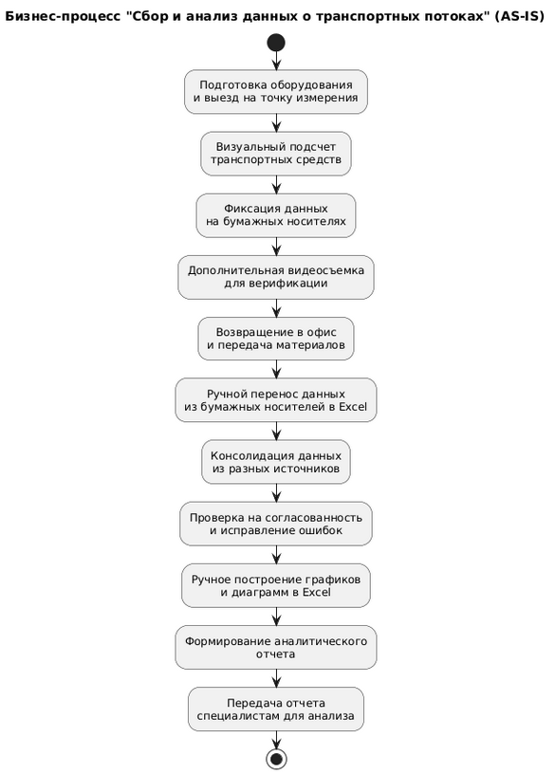

Рисунок 1.1 – Бизнес-процесс «Сбор и анализ данных о транспортных потоках»

* 1. **Обоснование необходимости автоматизации**

Анализ текущей организации работы показал наличие фундаментальных недостатков, устранение которых представляется возможным исключительно за счёт внедрения целевого программного обеспечения. Целесообразность автоматизации подтверждается рядом определяющих обстоятельств:

1. Значительный объём рабочего времени специалистов тратится на рутинные операции: визуальный подсчёт, перенос данных с бумажных носителей, проверку согласованности и исправление ошибок. Автоматизация позволит высвободить время для анализа транспортной ситуации и разработки оптимизационных решений.
2. Создание единой информационной системы будет способствовать тому, чтобы принимать более обоснованные и оперативные управленческие решения. Специалисты получат инструмент для мониторинга транспортной ситуации с доступом к актуальной информации в режиме, близком к реальному времени.
3. Автоматизация процессов сбора данных, их проверки и формирования отчётов минимизирует влияние человеческого фактора – основную причину ошибок в текущей системе. Это повысит достоверность результатов и ответственность исполнителей.
4. Формирование сложных отчётов по интенсивности потоков, загруженности участков дорог и эффективности транспорта из единого источника перестанет быть трудоёмкой задачей. Накопление исторических данных позволит проводить глубокий анализ, выявлять проблемные участки и строить точные планы развития транспортной инфраструктуры.

Таким образом, переход от разрозненных ручных методов к комплексной автоматизированной системе является необходимостью для повышения качества управления транспортной инфраструктурой города Иркутска.

* 1. Назначение проектируемой системы

Назначением проектируемой информационной системы является комплексная автоматизация процессов сбора, хранения, визуализации и анализа данных об интенсивности транспортных потоков и заполненности общественного транспорта. Система призвана заменить устаревшие ручные методы работы, обеспечив централизацию информации, исключение ошибок на этапе сбора и первичной обработки данных, а также предоставление специалистам удобных и мощных инструментов для аналитики.

**1.4 Цели создания проектируемой системы**

Главной целью создания системы является кардинальное повышение эффективности процессов сбора и анализа транспортных данных для нужд городского планирования. Для достижения этой цели сформулированы следующие конкретные подцели:

1. Автоматизация ключевых операций (позволит устранить ручные процессы за счёт внедрения мобильного приложения для сбора данных и веб-приложения для их анализа и формирования отчётности).
2. Повышение точности и согласованности данных (будет достигнуто за счёт исключения человеческого фактора и централизации информации в единой базе; система обеспечит стандартизацию форматов данных и процедур их сбора.
3. Обеспечение оперативного доступа к информации (предоставит специалистам возможность быстрого получения актуальных данных и инструментов для анализа транспортной ситуации без длительной подготовки).
4. Стандартизация бизнес-процессов (внедрит единые правила работы для всех сотрудников, что обеспечит управляемость и качество процессов, а также создаст основу для масштабирования системы в других регионах).

2 Формирование требований к автоматизированной системе

**2.1 Анализ деятельности объекта автоматизации**

Предметом автоматизации выступает процедура сбора и обработки сведений о дорожном движении в условиях города. Данная деятельность является сложным, многостадийным циклом, который предполагает согласованное проведение полевых наблюдений и их дальнейшей аналитической обработки. Для формирования адекватных и полных требований к программному комплексу требуется тщательное обследование этой деятельности, начальные результаты которого приведены в подразделе 1.1.

Ключевые проблемные этапы процесса включают:

* сбор данных на месте измерения осуществляется через визуальный подсчет с фиксацией на бумажных носителях, что требует постоянного присутствия специалистов и подвержено человеческим ошибкам;
* перенос данных из бумажных носителей в электронные таблицы выполняется вручную, что приводит к многократному переписыванию информации и необходимости постоянной сверки;
* консолидация данных из разных источников требует ручного объединения информации из бумажных бланков, видеоархивов и отдельных Excel-файлов;
* формирование отчетности и аналитики выполняется вручную через построение графиков и диаграмм в Excel, что занимает от нескольких часов до нескольких дней;
* проверка на согласованность и исправление ошибок осуществляется визуально, без автоматизированных механизмов контроля качества данных.

Ключевые проблемы, выявленные в ходе анализа:

* информационная разрозненность, т.е. данные хранятся в изолированных источниках (бумажные бланки, видеоархивы, Excel-файлы), что приводит к постоянной необходимости ручной сверки и актуализации соответствующей информации;
* ручной ввод данных и отсутствие автоматической проверки на целостность информации являются основной причиной ошибок и расхождений в отчетности;
* низкая скорость получения аналитики приводит к тому, что специалисты лишены оперативного доступа к актуальным данным о транспортной ситуации. Это, в свою очередь, замедляет их реакцию на изменения и затрудняет стратегическое планирование;
* формирование любого отчета требует ручного сбора и обработки информации из множества источников, увеличивая трудоёмкость и не гарантирует точности.

Таким образом, анализ подтверждает неэффективность текущих процессов: они избыточно трудозатратны, склонны к ошибкам и непрозрачны. Существующие системные ограничения требуют кардинального решения, поиск которого логично начать с анализа предложений на рынке программного обеспечения.

**2.2 Анализ аналогичных систем**

Формирование требований к разрабатываемой системе предполагает не только изучение автоматизируемых процессов, но и оценку аналогов, уже представленных на рынке. В рамках проведённого исследования были проанализированы решения для мониторинга дорожного движения и сбора релевантной информации. Одним из ключевых продуктов в этой области является сервис Яндекс.Пробки [7]. Для использования системы не требуется регистрация, доступ открыт для всех пользователей. Общий вид системы представлен на рисунке 2.1.

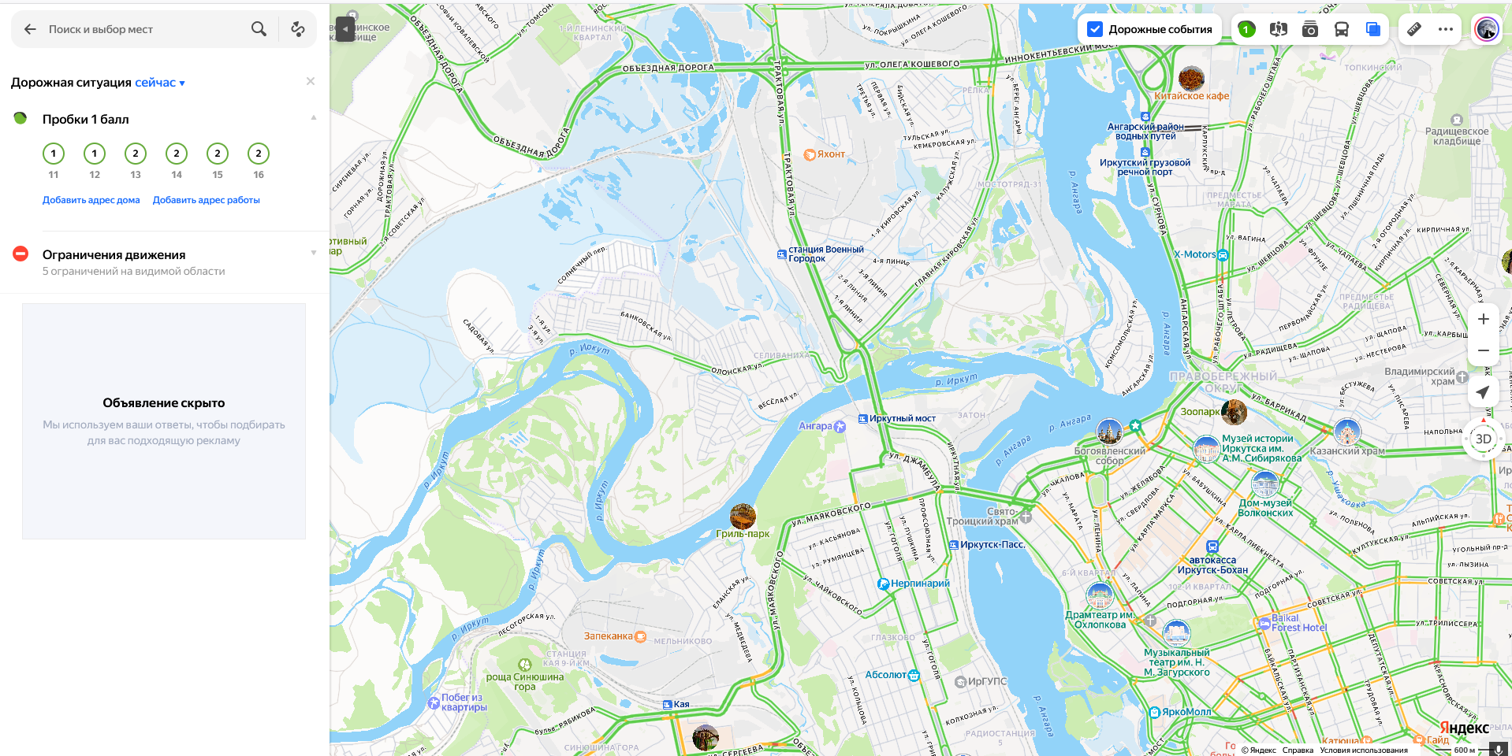

Рисунок 2.1 – Внешний вид системы Яндекс.Пробки (главный экран)

Интерфейс представляется минималистичным и не перегруженным, в палитре преобладают оттенки белого, серого, зеленого, желтого и красного цветов для индикации уровня загруженности дорог. Информация структурирована с акцентом на визуальное восприятие карты. Предоставлена удобная навигация с возможностью масштабирования и перемещения по карте. При построении маршрутов система указывает время в пути и основные параметры поездки. Реализована функция просмотра загруженности дорог в различное время суток (см. рисунок 2.2).

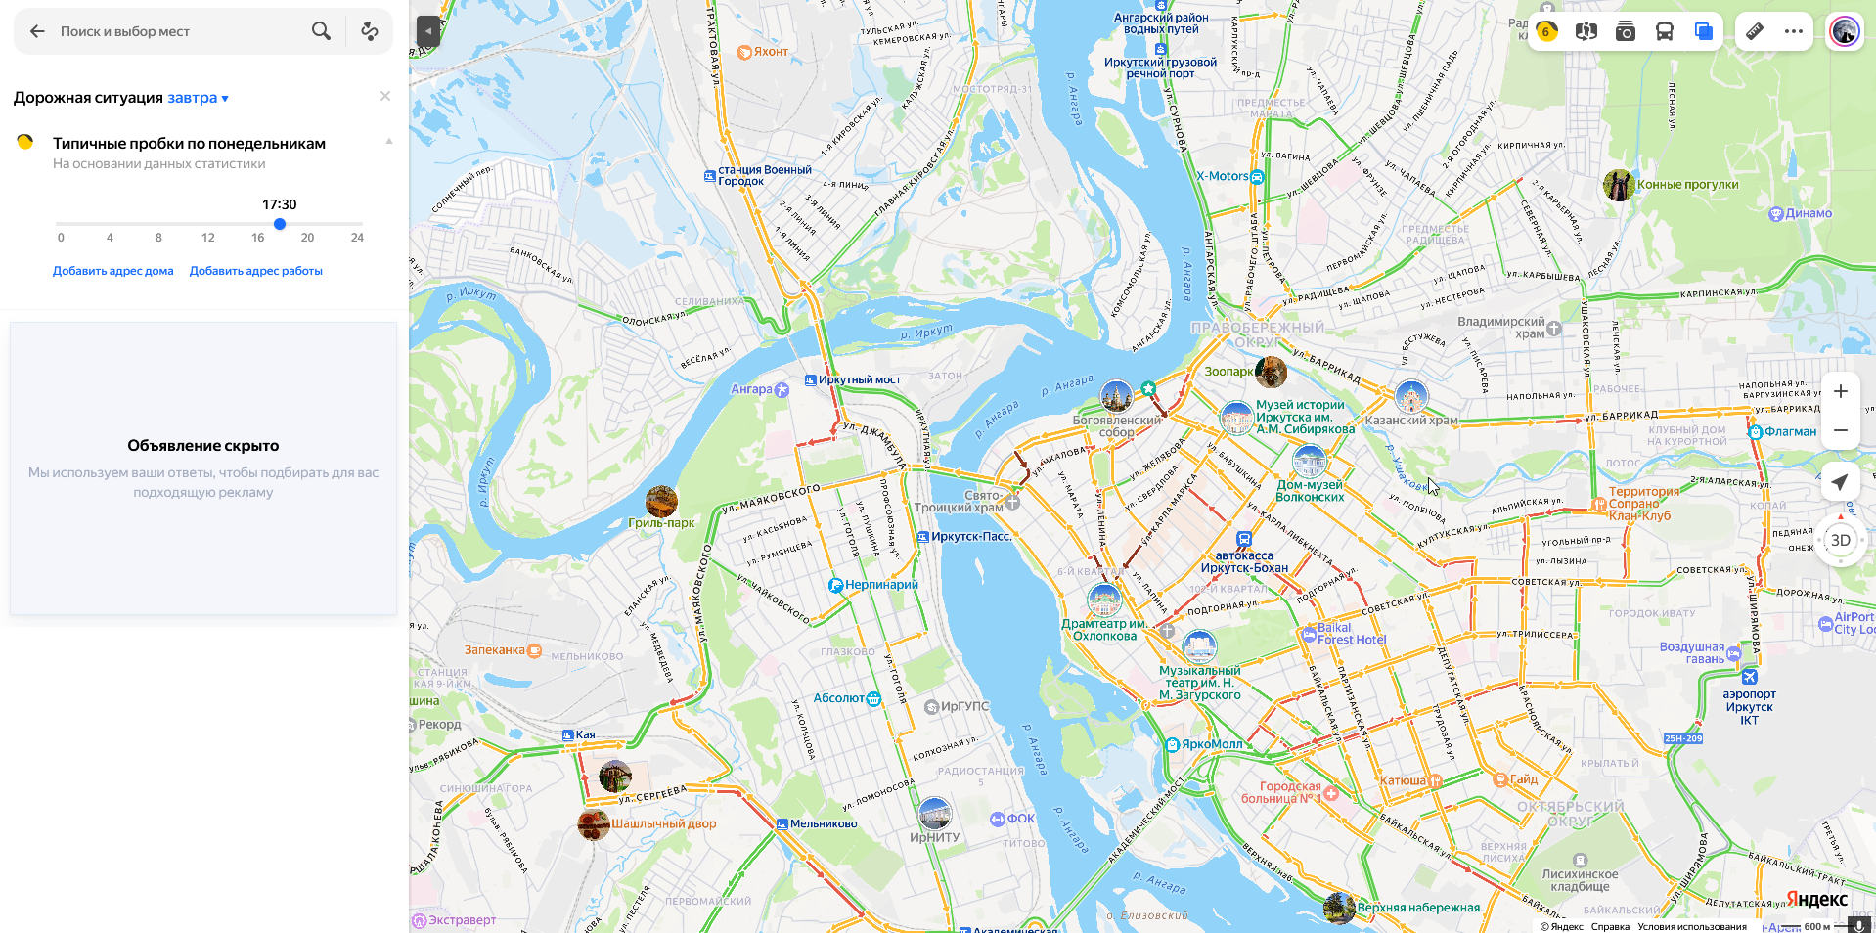

Рисунок 2.2 – Функция просмотра статистически рассчитанных данных о загруженности

Есть нюансы при построении маршрута, например, можно указать построение маршрута только из дома на работу или наоборот (см. рисунок 2.3). Но в целом система предоставляет достоверную информацию о транспортной ситуации. Навигация удобная, реализован поиск по адресам и организациям (см. рисунок 2.4).

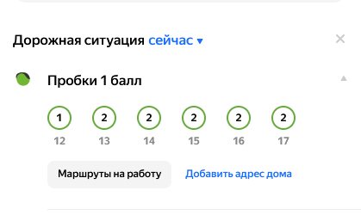

Рисунок 2.3 – Недоработка построения маршрутов (пример)

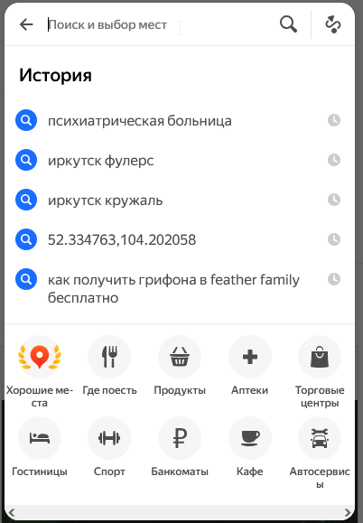

Рисунок 2.4 – Организация поиска адресов и маршрутов

Основные функциональные задачи:

* мониторинг загруженности дорог в реальном времени;
* построение маршрутов с учетом текущей транспортной ситуации;
* прогнозирование времени в пути;
* отображение дорожных событий и происшествий;
* просмотр статистически рассчитанных данных о загруженности;
* интеграция с навигационными приложениями.

К дополнительным функциям можно отнести отображение камер фото-видеофиксации, информацию о дорожных работах, возможность сохранения избранных маршрутов. Также присутствует функция уведомлений о изменении транспортной ситуации на сохраненных маршрутах.

Теперь рассмотрим систему 2GIS Транспорт [8]. В отличие от предыдущей системы, здесь основной акцент сделан на общественном транспорте. Для использования большинства функций не требуется регистрация. На рисунке 2.5 представлен внешний вид системы.

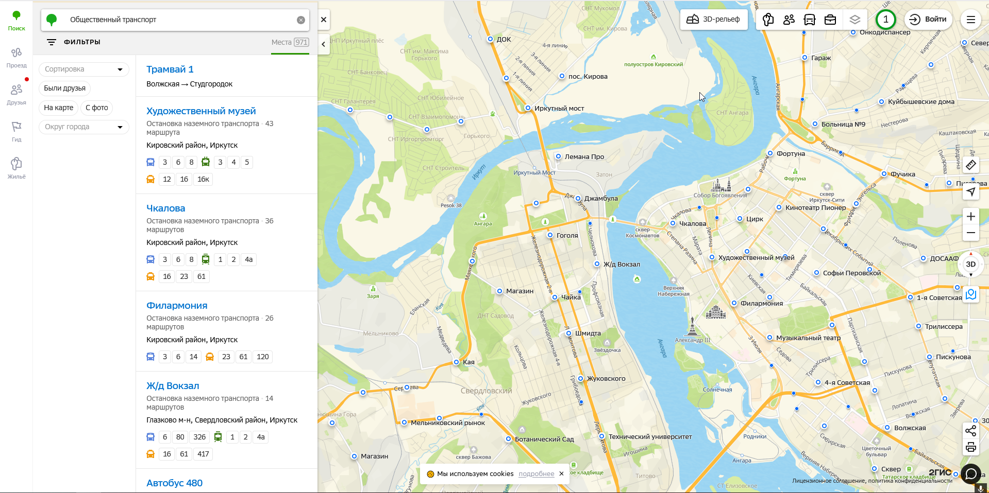

Рисунок 2.5 – Внешний вид системы 2GIS Транспорт (главный экран)

Дизайн соответствует современным тенденциям с преобладанием синих и белых тонов. Интерфейс комфортен для визуального восприятия в течение продолжительной работы. Предоставлена детальная информация по маршрутам общественного транспорта, остановкам и расписаниям. Качественная категоризация позволяет быстро найти нужный маршрут. Навигация реализована через многоуровневое меню с группировкой по типам транспорта (см. рисунок 2.5).

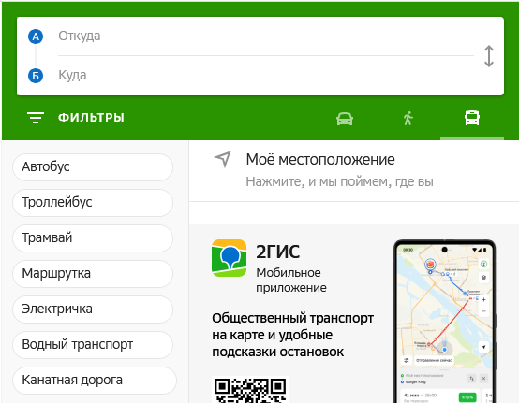

Рисунок 2.5 – Меню выбора типа транспорта в 2GIS

Помощь и подсказки присутствуют в виде всплывающих подсказок при наведении на элементы интерфейса. Поиск по системе осуществляется через интегрированную поисковую строку. Особенностью системы является возможность просмотра маршрутов общественного транспорта с детализацией по остановкам (см. рисунок 2.6).

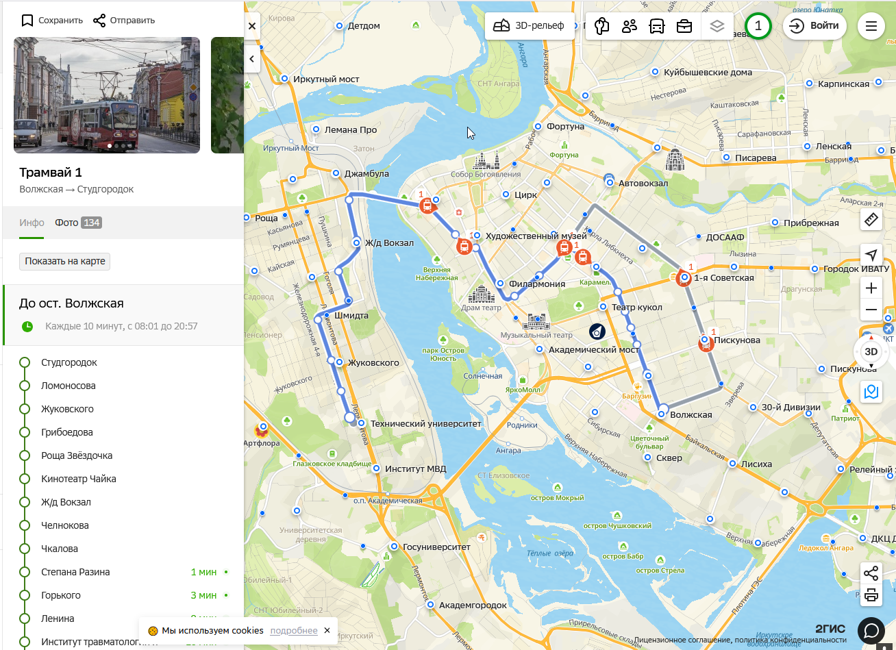

Рисунок 2.6 – Детализация маршрута общественного транспорта

Основные функциональные задачи:

* планирование маршрутов общественного транспорта;
* отслеживание движения транспорта в реальном времени;
* просмотр расписаний и интервалов движения;
* расчет времени поездки;
* поиск остановок и станций;
* построение пешеходных маршрутов.

Среди дополнительных возможностей системы: сохранение избранных маршрутов, история поиска, функция показа ближайших остановок (см. рисунок 2.7).

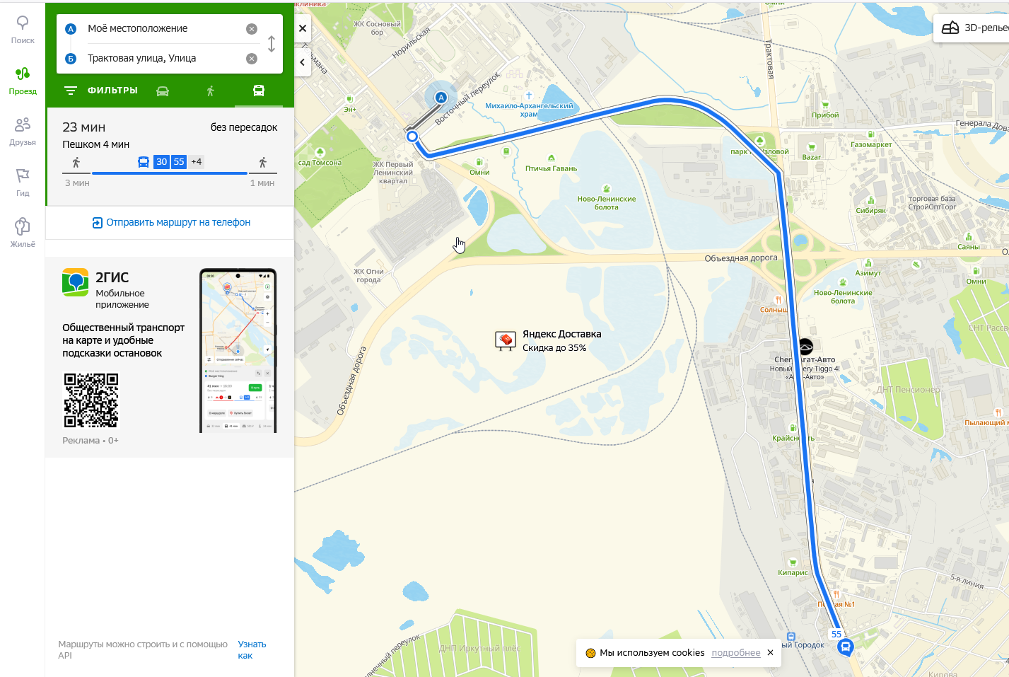

Рисунок 2.7 – Функция показа ближайших остановок общественного транспорта

Теперь рассмотрим систему Google Maps [9]. Система предоставляет функцию просмотра загруженности дорог. Однако для Иркутска данные могут быть менее детализированными по сравнению с крупными городами. На рисунке 2.8 представлен общий вид системы с отображением пробок.

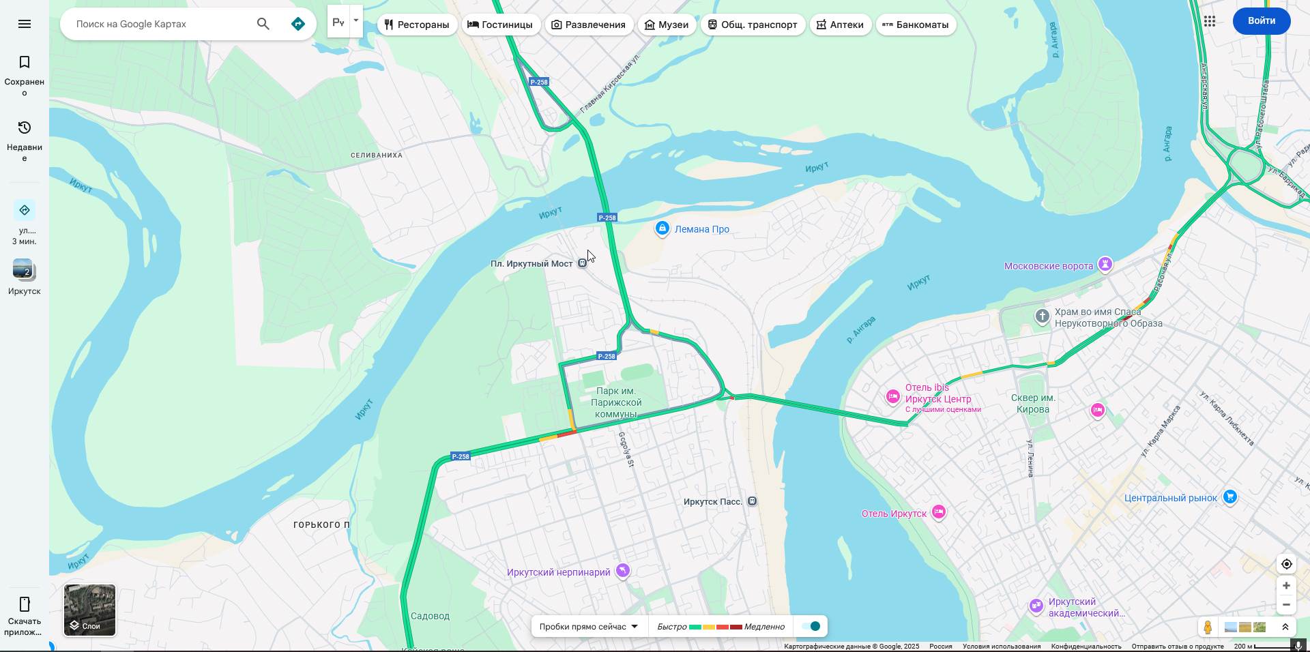

Рисунок 2.8 – Интерфейс Google Maps (главный экран)

Цветовая гамма соответствует стандартам Google, используются цвета от зеленого к красному для обозначения загруженности дорог. Оформление минималистичное, основное внимание уделено картографической составляющей. Навигация интуитивно понятна (см. рисунок 2.9).

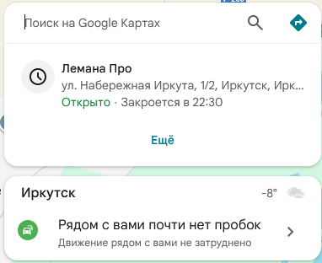

Рисунок 2.9 – Навигационное меню Google Maps

Система предоставляет функцию просмотра улиц в режиме панорам, что позволяет виртуально «посетить» конкретное место и оценить ширину дороги и прилегающие здания (см. рисунок 2.10).

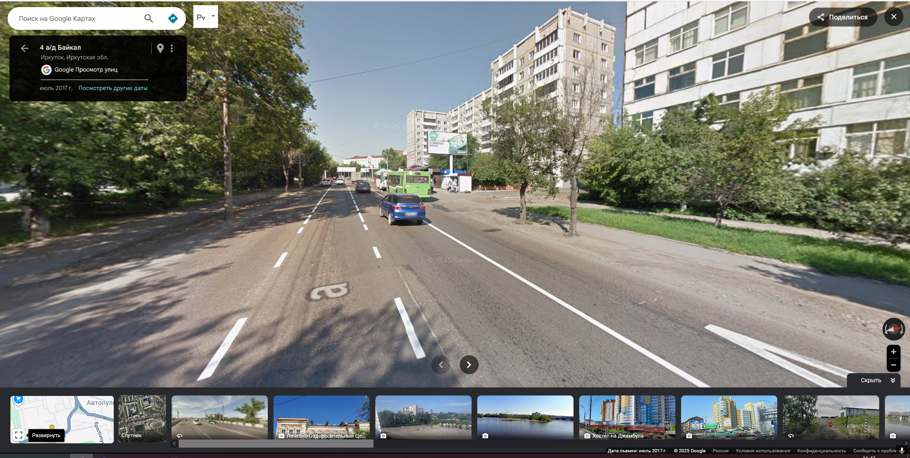

Рисунок 2.10 – Режим просмотра улиц Street View

Основные функциональные задачи:

* мониторинг загруженности дорог;
* построение маршрутов с учетом пробок;
* поиск организаций и адресов;
* просмотр панорам улиц через Street View;
* измерение расстояний;
* планирование маршрутов общественного транспорта.

Среди других возможностей системы: сохранение карт для офлайн-использования, возможность оставлять отзывы о местах, просмотр информации об общественном транспорте.

Среди специализированных решений можно отметить Waze [10]. В отличие от других систем Waze активно использует краудсорсинговый подход к сбору данных. На рисунке 2.11 представлен интерфейс карт мобильного приложения.

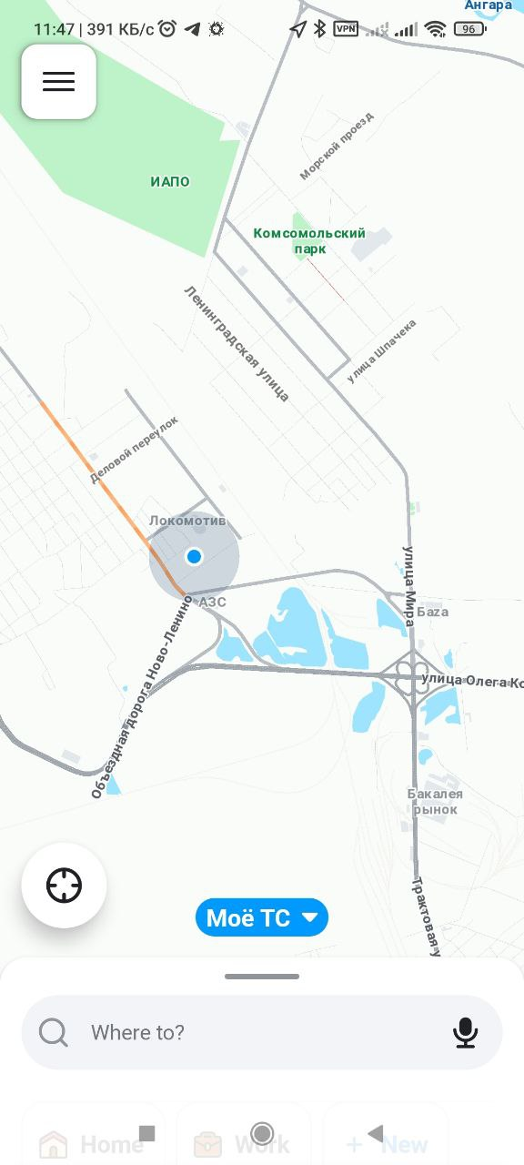

Рисунок 2.11 – Интерфейс карт мобильного приложения Waze

Интерфейс в приложении яркий и нестандартный, с игровыми элементами. Ключевой цвет в палитре – различные оттенки синего. Структура меню адаптирована для использования во время вождения. Помощь реализована через обучающие подсказки при первом использовании функций. В формах ввода есть особенности, связанные с необходимостью минимального отвлечения водителя – крупные кнопки, ограниченный текст (см. рисунок 2.12).

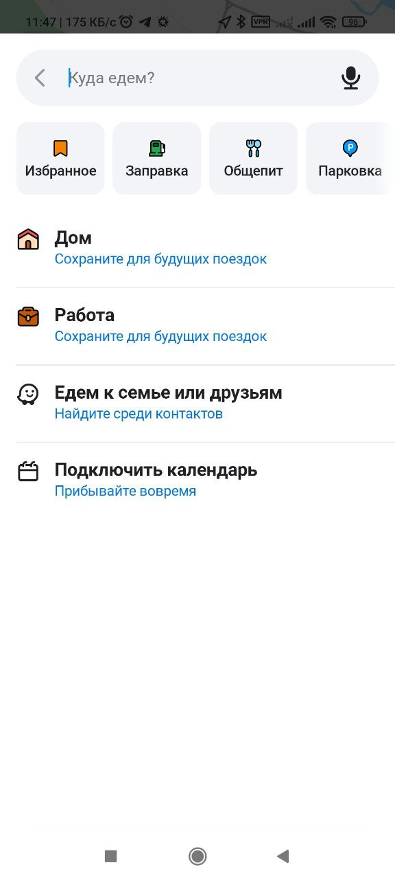

Рисунок 2.12 – Интерфейс приложения в Waze

Реализован голосовой поиск и управление, что повышает безопасность использования во время движения. Система поощряет пользователей за активное участие в сборе данных через сообщения о дорожных событиях.

Основные функциональные задачи:

* краудсорсинговый сбор данных о дорожной ситуации;
* оповещение о дорожных событиях в реальном времени;
* построение маршрутов с учетом данных сообщества;
* мониторинг скорости движения на участках дорог;
* предупреждение о камерах контроля скорости;
* поиск заправок и парковок.

Помимо этих функциональных задач в системе присутствует система баллов и достижений для мотивации пользователей.

HERE WeGo [11] – еще одна система навигации и мониторинга трафика, предоставляющая детальную информацию о дорожной ситуации. Ее отличие заключается в наличии офлайн-карт и развитых функций планирования маршрутов. Внешний вид системы представлен на рисунке 2.13.

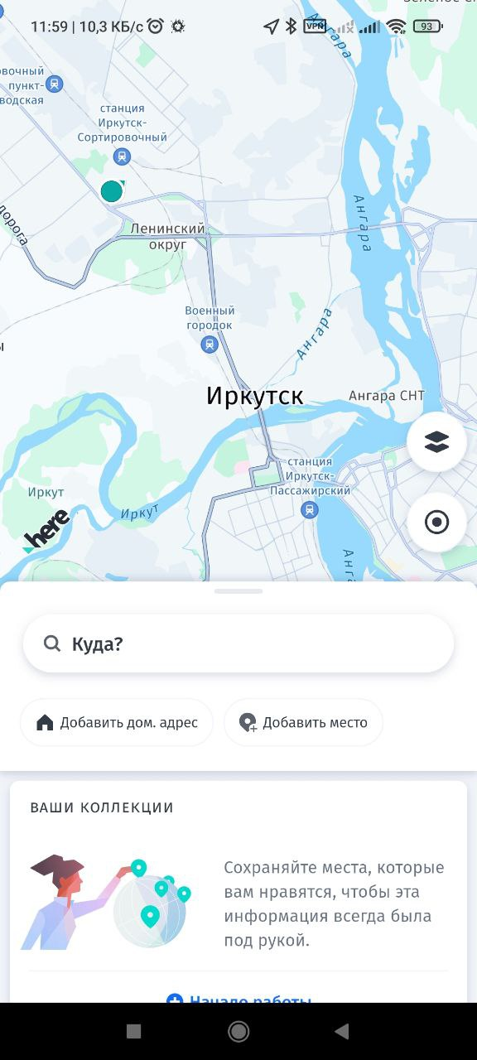

Рисунок 2.13 – Интерфейс HERE WeGo

Интерфейс сдержанный, используется цветовая схема с четкой дифференциацией уровней загруженности. Если пробок нет, то дороги представлены серым оттенком. Поддерживается русский язык. Информации в системе достаточно для комплексного анализа транспортной ситуации. Многоуровневое меню предоставляет доступ к различным функциям настройки (см. рисунок 2.14).

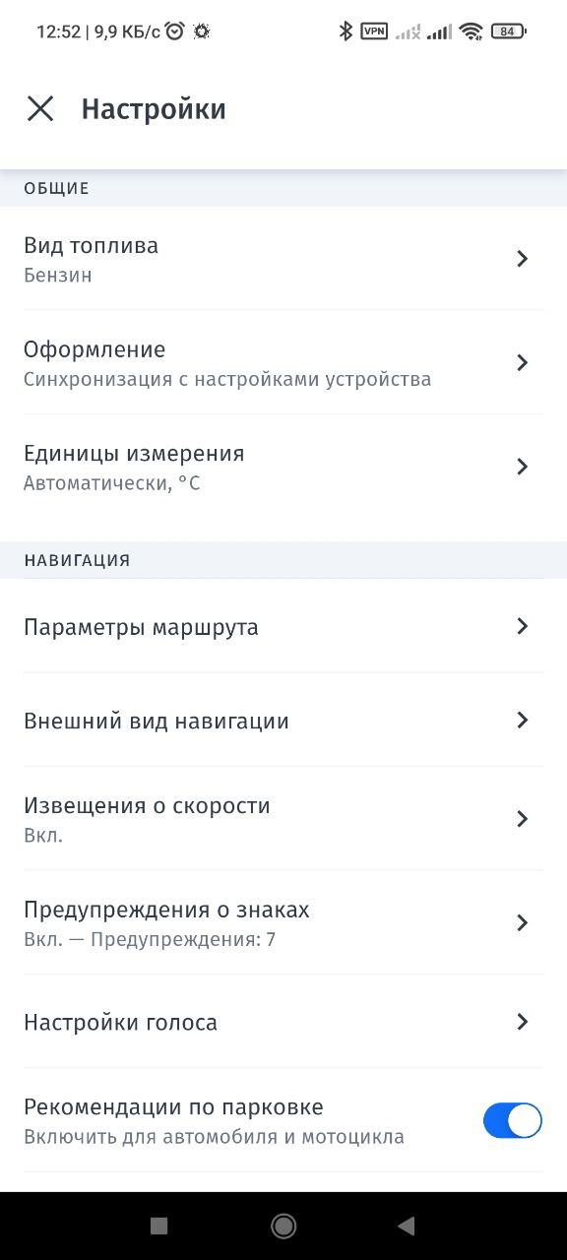

Рисунок 2.14 – Меню настроек и функций HERE WeGo

Поля поиска работают корректно, с поддержкой автодополнения. На карте отображаются детализированные данные о загруженности дорог. Особенностью системы является возможность детального планирования маршрутов общественного транспорта (см. рисунок 2.15).

Основные функциональные задачи:

* детальный мониторинг трафика;
* офлайн-навигация;
* планирование маршрутов общественного транспорта;
* просмотр информации о парковках;
* анализ исторических данных о загруженности;
* построение пешеходных маршрутов.

Итоговое сравнение рассмотренных ресурсов представлено в таблице 2.1.

Таблица 2.1 – Итоговое сравнение рассмотренных ресурсов

|  |  |  |  |  |  |
| --- | --- | --- | --- | --- | --- |
| Критерий | Яндекс.Пробки | 2GIS Транспорт | Google Maps | Waze | HERE WeGo |
| Визуализация трафика | Полная | Полная | Полная | Полная | Полная |
| Общественный транспорт | Ограничено | Полное | Ограничено | Отсутствует | Полное |
| Детализация по типам ТС | Нет | Нет | Нет | Нет | Нет |
| Ручной ввод данных | Отсутствует | Есть (сообщения) | Отсутствует | Есть (сообщения) | Отсутствует |
| Просмотр улиц | Нет | Нет | Есть | Нет | Нет |
| Наличие русскоязычного интерфейса | Есть | Есть | Есть | Есть | Есть |
| Покрытие Иркутска | Полное | Полное | Полное | Частичное | Полное |
| Аналитика для транспортного планирования | Базовая | Средняя | Базовая | Отсутствует | Расширенная |

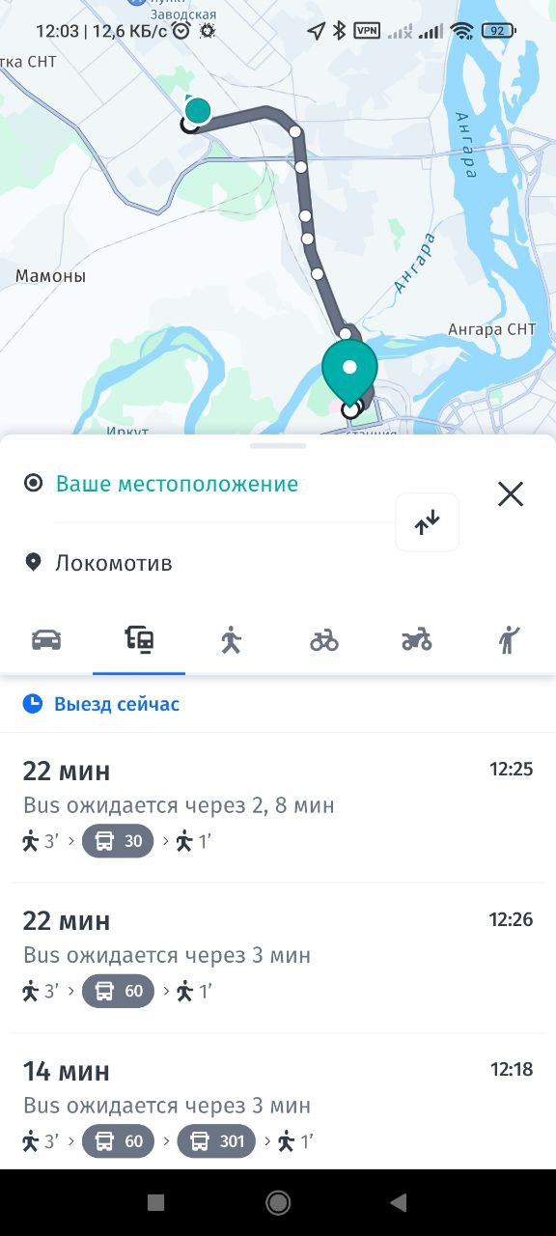

Рисунок 2.15 – Планирование маршрутов общественного транспорта

Среди систем были рассмотрены разные решения с разными концептуальными подходами, реализациями интерфейса и бизнес-моделями. Ни одна из систем не является идеальной с точки зрения проектирования, поскольку каждое из рассмотренных программных решений имеет свои недостатки. Но стоит выделить систему Waze. В этой системе реализован краудсорсинговый подход к сбору данных, что частично соответствует концепции проектируемой системы. Система имеет русскоязычный интерфейс и предоставляет возможности для пользовательского участия. Однако данная система обладает и недостатками: она не предоставляет инструментов для стандартизированного сбора данных, не поддерживает детальный учет по типам транспортных средств и не имеет специализированных функций для образовательных учреждений.

Функция просмотра улиц в Google Maps является полезной для предварительной оценки местности, но не заменяет систематического сбора данных.

Этих недостатков лишена система HERE WeGo, предоставляющая профессиональные инструменты для анализа.

Таким образом, проектируемая система должна объединить в себе лучшие практики рассмотренных аналогов: краудсорсинговый подход Waze, детализацию HERE WeGo, визуализацию трафика от Яндекс.Пробки и Google Maps, а также ориентацию на общественный транспорт от 2GIS.

**2.3 Определение ролей пользователей для проектируемой системы**

В системе мониторинга транспортных потоков можно выделить три основные роли: «Студент», «Специалист» и «Администратор». Каждая роль имеет свой набор прав, что позволит организовать работу системы и не допустить несанкционированный доступ к данным.

**Студент** – это роль, предназначенная для пользователей мобильного приложения, ответственных за сбор первичных данных о транспортных потоках. Студенты могут проводить сессии подсчета транспортных средств, оценивать заполненность общественного транспорта, фиксировать ширину проезжей части с привязкой к геолокации и синхронизировать собранные данные с центральным сервером. Они имеют доступ только к функциям сбора данных в мобильном приложении и не могут просматривать или анализировать данные других пользователей.

**Специалист** – это роль основного пользователя веб-приложения, предназначенная для сотрудников «Байкальской транспортной лаборатории» ответственных за анализ транспортной ситуации. Пользователи с этой ролью могут просматривать все собранные данные, использовать интерактивную карту, применять фильтры по различным параметрам (дата, время, тип транспорта, маршрут), строить графики и диаграммы для анализа интенсивности движения и пассажиропотока, а также экспортировать данные в различные форматы (Excel, GeoJSON).

**Администратор** – это роль, предоставляющая полный доступ ко всем функциям системы. Пользователи с этой ролью могут выполнять все действия, доступные специалистам, а также управлять пользователями (добавление, редактирование, блокировка), настраивать классификацию транспортных средств и маршрутов общественного транспорта, управлять всеми данными в системе (включая возможность удаления записей) и осуществлять массовый импорт пользователей.

Таким образом, предложенное разделение на роли реализует принцип минимальных привилегий, повышая общую безопасность системы, и четко разграничивает зоны ответственности между сбором данных и их анализом.

Для наглядного представления взаимодействия пользователей каждого типа с функционалом системы была разработана Use Case-диаграмма. Общая диаграмма использования системы показана на рисунке 2.16.

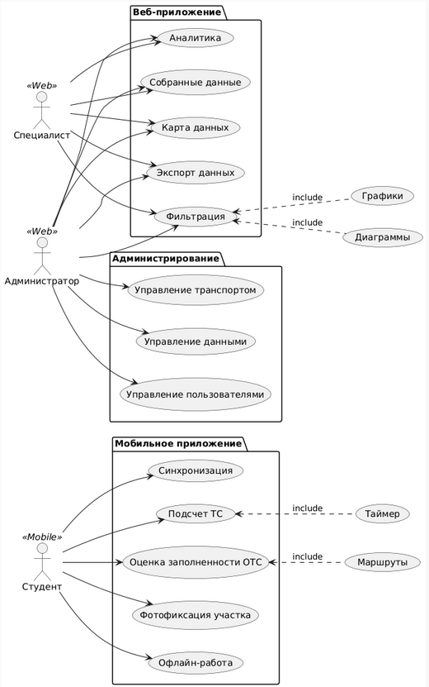

Рисунок 2.16 – Диаграмма использования системы

**2.4 Функциональные требования**

Функциональные требования к проектируемой системе формируются на основе анализа профессионально-должностного статуса пользователей – студентов, специалистов и администраторов «Байкальской транспортной лаборатории». Их повседневные задачи определяют перечень функций, которые должна предоставлять автоматизированная система.

На основе предпроектного обследования был сформулирован следующий перечень основных функциональных задач:

Для мобильного приложения:

* проведение сессий подсчета транспортных средств;
* оценка заполненности общественного транспорта;
* фиксация параметров дорожной инфраструктуры с привязкой к геолокации;
* синхронизация данных с центральным сервером;
* работа в офлайн-режиме.

Для веб-приложения:

* визуализация данных на интерактивной карте;
* фильтрация данных по различным параметрам;
* построение графиков и диаграмм для анализа;
* формирование отчетности и экспорт данных;
* управление классификацией транспорта и маршрутов.

Для сбора и валидации данных требований были применены два метода: интервью и анализ документов. Это позволило получить детальную информацию о потребностях заказчика и существующих процессах.

Цель интервью: глубокое качественное исследование проблем и потребностей специалистов «Байкальской транспортной лаборатории» для выявления ключевых требований к системе.

Обоснование выбора метода: интервью было выбрано как наиболее эффективный способ получения развернутой информации от ключевых сотрудников лаборатории. Прямой диалог позволяет понять специфику работы организации и выявить скрытые потребности.

Технология применения: проведено структурированное интервью с ведущим специалистом лаборатории. Список вопросов сочетал открытые и закрытые типы и был направлен на выявление проблем в текущем процессе работы.

Вопросы интервью:

1. Опишите текущий процесс сбора данных о транспортных потоках в лаборатории?
2. Какие инструменты и методики вы используете для полевых исследований?
3. С какими основными трудностями сталкиваетесь при сборе и обработке данных?
4. Сколько времени занимает обработка данных после полевых исследований?
5. Какие параметры транспортных потоков являются наиболее важными для вашего анализа?
6. Как вы обеспечиваете точность и достоверность собираемых данных?
7. Какие виды отчетов и аналитики требуются руководству лаборатории?
8. Насколько важна возможность оперативного доступа к данным?
9. Какие функции в автоматизированной системе вы считаете критически важными?
10. Имеются ли особые требования к мобильности и автономности системы сбора данных?

Выводы по результатам интервью:

* подтверждена необходимость мобильного решения для полевых исследований;
* выявлена потребность в точной геолокации и автоматической классификации ТС;
* определены ключевые параметры для анализа: интенсивность движения, пассажиропоток, тип транспорта, ширина проезжей части;
* установлена необходимость интеграции с существующими системами лаборатории.

Цель анализа: изучение существующей документации и методик работы «Байкальской транспортной лаборатории» для формализации требований к системе.

Обоснование выбора метода: анализ документов позволяет получить объективную информацию о стандартизированных процессах и требованиях, утвержденных в организации.

Технология применения: проанализированы внутренние документы лаборатории, включая:

* методические указания по проведению транспортных исследований;
* формы бланков для полевых наблюдений;
* шаблоны отчетов по транспортной статистике;
* технические требования к системам мониторинга;
* регламенты обработки и хранения данных.

Проанализированные характеристики документов:

* структура и формат собираемых данных;
* классификация транспортных средств;
* параметры оценки пассажиропотока;
* требования к точности и достоверности;
* форматы представления результатов.

Выводы по результатам анализа документов:

* определены обязательные атрибуты данных: время, место, ширина проезжей части;
* установлены требования к точности геолокации (±10 метров);
* выявлена необходимость поддержки стандартных форматов экспорта (Excel, GeoJSON).

На основе комплексного анализа, проведенного с использованием методов интервью и анализа документов, сформулирован итоговый перечень функциональных требований к системе:

Для мобильного приложения:

* проведение сессий подсчета транспортных средств с классификацией по типам;
* оценка уровня заполненности общественного транспорта;
* фиксация параметров дорожной инфраструктуры с автоматической геолокацией, включая ширину проезжей части;
* фотофиксация участков дороги для верификации данных;
* работа в офлайн-режиме с последующей синхронизацией;
* ведение журнала проведенных замеров.

Для веб-приложения:

* визуализация данных на интерактивной карте;
* многокритериальная фильтрация данных (дата, время, тип транспорта, маршрут);
* построение графиков и аналитических отчетов;
* экспорт данных в форматы Excel и GeoJSON;
* управление справочной информацией (типы ТС, маршруты);
* формирование сводных отчётов.

Требования подтверждены: все сформулированные требования были верифицированы с представителями заказчика и соответствуют реальным потребностям организации «Байкальская транспортная лаборатория».

**2.5 Технические требования**

Технические требования задают перечень минимальных и желательных характеристик аппаратной и программной части, которые требуются для штатного функционирования создаваемой автоматизированной системы.

2.5.1 Требования к серверному оборудованию и инфраструктуре

Система должна эксплуатироваться на выделенном сервере (виртуальном или физическом) со следующими минимальными характеристиками:

* процессор (CPU): не менее 4 ядер с тактовой частотой от 2.4 ГГц;
* оперативная память (RAM): не менее 8 ГБ;
* дисковое пространство: не менее 100 ГБ SSD для ОС, ПО и базы данных, дополнительно 50 ГБ для хранения медиафайлов (фото участков дорог);
* скорость канала связи: не менее 1 Гбит/с;
* статический IPv4-адрес для обеспечения постоянного доступа к веб-интерфейсу;
* настроенный межсетевой экран с открытыми портами: 80 (HTTP), 443 (HTTPS) и 22 (SSH для администрирования), остальные порты должны быть закрыты;
* система хранения и резервного копирования: должна быть обеспечена регулярная (ежедневная) процедура автоматического резервного копирования базы данных и медиафайлов, резервные копии должны храниться на отдельном физическом носителе или в облачном хранилище не менее 90 дней.

**2.5.2 Требования к серверному программному обеспечению**

К серверному программному обеспечению предъявляются следующие требования:

* операционная система: Ubuntu Server 22.04 LTS или новее;
* веб-сервер: Nginx, желательно с поддержкой HTTPS и кэшированием статических файлов;
* сервер приложений: Django ASGI-сервер (Daphne или Uvicorn);
* система управления базами данных: PostgreSQL 14+ с PostGIS расширением для работы с геоданными;
* интерпретатор Python: версия 3.10 или новее;
* кэширование: Redis 6.0+ для сессий и кэша;
* мониторинг: Prometheus + Grafana для мониторинга производительности;
* брокер сообщений: Celery для асинхронных задач обработки данных.

**2.5.3 Требования к клиентскому программному обеспечению**

Для мобильного приложения:

* операционная система: Android 8.0+ (API level 26+);
* поддержка GPS и ГЛОНАСС с точностью не менее 10 метров;
* камера: разрешение не менее 12 МП для фотофиксации участков дорог;
* минимальный объем оперативной памяти: 3 ГБ;
* свободное место для хранения данных: не менее 500 МБ;
* поддержка офлайн-карт: необходимо для работы без интернет-соединения.

Для веб-приложения:

* веб-браузер: Google Chrome 90+, Mozilla Firefox 88+, Microsoft Edge 90+, Safari 14+;
* разрешение экрана: рекомендуемое минимальное разрешение - 1920x1080 пикселей для комфортной работы с картами;
* сетевое подключение: стабильное интернет-соединение со скоростью не менее 10 Мбит/с;
* поддержка WebGL: необходима для работы с интерактивными картами.

**2.6 Организационно-технологические требования**

**2.6.1 Требования к разграничению прав доступа**

Система должна реализовывать модель ролевого доступа (Role-Based Access Control, RBAC). Доступ к функционалу и данным предоставляется в строгом соответствии с назначенной пользователю ролью.

Студент:

* доступ только к мобильному приложению;
* право на проведение сессий сбора данных;
* право на просмотр и синхронизацию собственных данных;
* право на фотофиксацию участков дорог;
* запрет на просмотр данных других пользователей.

Специалист:

* доступ к веб-приложению для анализа данных;
* право на просмотр всех собранных данных;
* право на применение фильтров и построение графиков;
* право на экспорт данных в различные форматы;
* право на формирование аналитических отчетов;
* запрет на управление пользователями и настройку системы.

Администратор:

* полный доступ ко всем функциям системы;
* право на управление пользователями (добавление, редактирование, блокировка);
* право на настройку классификации транспорта и маршрутов;
* право на управление всеми данными в системе (включая удаление записей);
* право на массовый импорт пользователей;
* право на настройку системы и просмотр системных логов.

**2.6.2 Требования к защите информации и конфиденциальности**

Требования к защите информации и конфиденциальности должны соответствовать следующим требованиям:

* доступ к системе должен осуществляться только после успешной аутентификации с использованием пары логин/пароль; пароли должны храниться в базе данных в хешированном виде с использованием алгоритма bcrypt;
* все данные, передаваемые между клиентами и сервером, должны быть защищены с использованием протокола HTTP;
* персональные данные пользователей должны быть защищены от несанкционированного просмотра;
* геоданные и фотофиксация должны быть доступны только пользователям в соответствии с их ролью;
* должна быть реализована защита от SQL-инъекций и XSS-атак.

**2.6.3 Регламенты эксплуатации и ответственности**

Администратор системы обязан:

* обеспечивать ежедневное резервное копирование базы данных и медиафайлов;
* проводить регулярное обновление программного обеспечения и систем безопасности;
* вести журнал системных событий и инцидентов;
* обеспечивать мониторинг доступности и производительности системы.

Ответственность за достоверность и своевременность сбора данных несут пользователи с ролью «Студент».

Ответственность за корректность анализа и формирования отчетности несут пользователи с ролью «Специалист».

Внедрение системы должно сопровождаться:

* разработкой инструкций для пользователей всех ролей;
* проведением обучающих мероприятий;
* созданием технической документации;
* тестированием системы на соответствие требованиям.

**2.7 Требования к программному обеспечению**

На основе проведенного анализа и представленных моделей сформулированы детальные требования к программному обеспечению. Система будет реализована как комплексное решение, включающее мобильное приложение для Android, веб-приложение и серверную часть.

Мобильное приложение разрабатывается на Kotlin с использованием Android Native подхода, что обеспечивает:

* прямую интеграцию с платформой Android;
* максимальную производительность при обработке данных в реальном времени;
* надежную работу с GPS и камерой устройства;
* поддержку офлайн-режима с локальным кэшированием данных.

Веб-приложение строится на компонентном фреймворке Vue.js для фронтенда и Django для бэкенда:

* Vue.js обеспечивает создание сложных интерактивных интерфейсов для работы с картами и фильтрами;
* Django предоставляет готовую архитектуру для разработки надежного бэкенда с встроенными механизмами безопасности;
* Django REST Framework используется для создания API взаимодействия между компонентами системы.

Серверная часть использует PostgreSQL с расширением PostGIS как оптимальное решение для работы с геоданными, обеспечивая:

* надежное хранение пространственных данных;
* высокую производительность при обработке запросов с геофильтрацией;
* поддержку сложных запросов для аналитики транспортных потоков.

REST API связывает все компоненты системы и обеспечивает стандартизированный обмен данными в формате JSON между мобильным приложением, веб-интерфейсом и сервером.

Система должна быть устойчива к ошибкам и предоставлять информативные сообщения пользователям при возникновении различных ситуаций. Пример обработки ошибок представлен на рисунке 2.17.

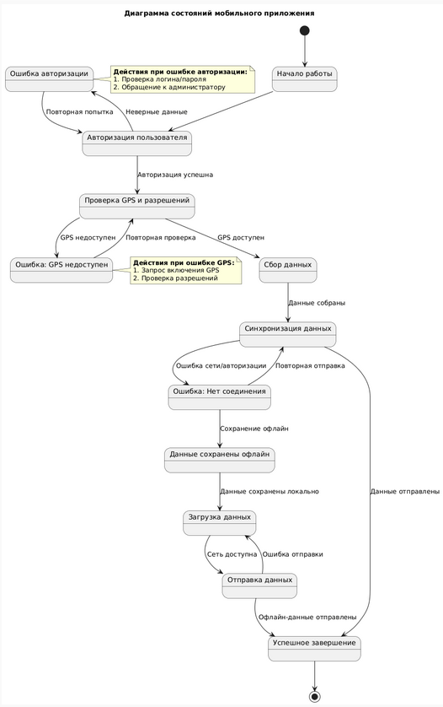

Рисунок 2.17 – Диаграмма состояний при работе с мобильным приложением (пример обработки ошибок в системе)

3 Общесистемные проектные решения

**3.1 Порядок авторизации пользователя в системе**

В информационной системе реализована двухуровневая система доступа. Основной функционал веб-приложения: просмотр измерений, работа с картой и фильтрация данных – доступен без авторизации. Для выполнения административных функций в веб-интерфейсе и для использования мобильного приложения требуется авторизация.

Авторизация в веб-приложении осуществляется следующим образом.

Для получения прав администратора пользователь должен перейти в раздел «Администрирование», где открывается форма авторизации (см. рисунок 3.1).

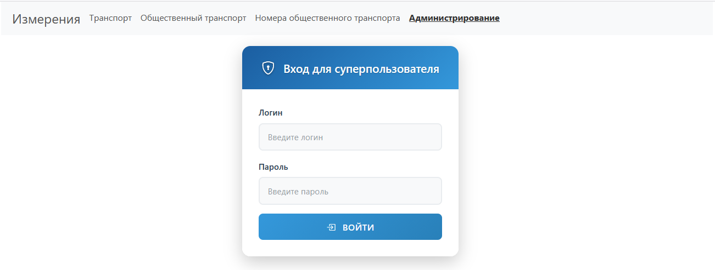  
Рисунок 3.1 – Форма авторизации администратора

Авторизация в мобильном приложении осуществляется по следующему алгоритму.

Для доступа к функциям сбора данных в мобильном приложении пользователь должен пройти аутентификацию при запуске приложения. Форма входа содержит поля для ввода логина и пароля (см. рисунок 3.2).

Общие принципы аутентификации:

* учетные данные (логин/пароль) выдаются администратором системы;
* самостоятельная регистрация пользователей не предусмотрена;
* для мобильного приложения используются те же учетные записи, что и для веб-интерфейса;
* пользователи с ролью «Студент» имеют доступ только к мобильному приложению;
* пользователи с ролью «Администратор» имеют доступ к веб-интерфейсу администрирования.

Обработка ошибок авторизации:

Система обрабатывает следующие сценарии ошибок:

* несуществующий пользователь (вывод сообщения об ошибке);
* неверный пароль (уведомление о некорректных данных);
* отсутствие подключения к сети (для мобильного приложения с офлайн-режимом);
* пользователь заблокирован (для заблокированного пользователя в мобильном приложении).



Рисунок 3.2 – Форма авторизации в мобильном приложении

После успешной аутентификации в мобильном приложении пользователь получает доступ к функциям сбора данных, а в веб-интерфейсе – к панели администрирования.

**3.2 Проектные решения для нормативно-справочной информации**

Для обеспечения стандартизации данных и совместимости между мобильным и веб-приложением в системе используются единые классификаторы, описание которых приведено в таблице 3.1.

Таблица 3.1 – Описание классификаторов системы (словарей, справочников)

|  |  |  |
| --- | --- | --- |
| Название классификатора (словаря, справочника) | Назначение | Используемая система |
| Типы транспортных средств | Классификация ТС для учета интенсивности | Моб. приложение, Веб-интерфейс |
| Типы общественного транспорта | Классификация видов ОТ | Моб. приложение, Веб-интерфейс |
| Статус пользователей | Управление доступом пользователей | Веб-интерфейс (администрирование) |

В таблицах 3.2 – 3.4 приведены примеры значений классификаторов.

Таблица 3.2 – Классификатор типов транспортных средств

|  |  |  |
| --- | --- | --- |
| ID | Название | Вес |
| 1 | Автобус | 2 |
| 2 | Трамвай | 3 |
| 3 | Троллейбус | 2.5 |
| 4 | Автомобиль | 1 |
| 5 | Мотоцикл | 0.5 |
| … | … | … |

Таблица 3.3 – Классификатор типов общественного транспорта (ОТ)

|  |  |
| --- | --- |
| ID | Название |
| 1 | Автобус |
| 2 | Трамвай |
| 3 | Троллейбус |
| 4 | Микроавтобус |

Таблица 3.4 – Классификатор статусов пользователей

|  |  |
| --- | --- |
| ID | Статус |
| 1 | Активен |
| 2 | Неактивен |

3.3 Проектные решения для интерфейса

3.3.1 Веб-интерфейс для аналитики

На рисунке 3.3 показан главный экран веб-интерфейса. Главная страница является основной рабочей областью для аналитики. Отсюда можно перейти к дополнительным вкладкам: Транспорт, Общественный транспорт, Номера общественного транспорта и Администрирование. На данной странице отображается информация о первом актуальном и последующих измерениях на текущий момент времени (в примере измерение №52 и №53).

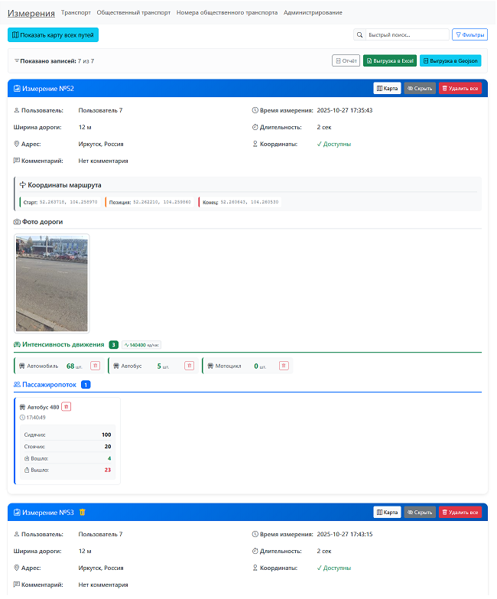

Рисунок 3.3 – Главная страница сайта

Основные элементы на главной странице:

* меню навигации по сайту. Изначально всегда выбрана вкладка «Измерения». Навигация доступна на любой странице сайта;
* блок **«**Измерение**»** представляет собой карточку с детальной информацией о конкретном проведенном измерении. На странице может отображаться несколько таких карточек;
* кнопка «Показать карту всех путей» открывает страницу с картой города для выбора всех данных на определенном участке дороги. Является основным фильтром;
* кнопка «Фильтры» открывает список всевозможных фильтров на сайте для точного анализа интенсивности движения транспортных средств и пассажиропотока. Все фильтры синхронизированы с выбранным участком дороги на карте. Фильтры можно увидеть на рисунке 3.4;
* кнопка «Отчёт» выводит отчёт по текущим измерениям;
* кнопки «Выгрузка в Excel» и «Выгрузка в Geojson» сохраняют все текущие измерения в файлы с соответствующим форматом.

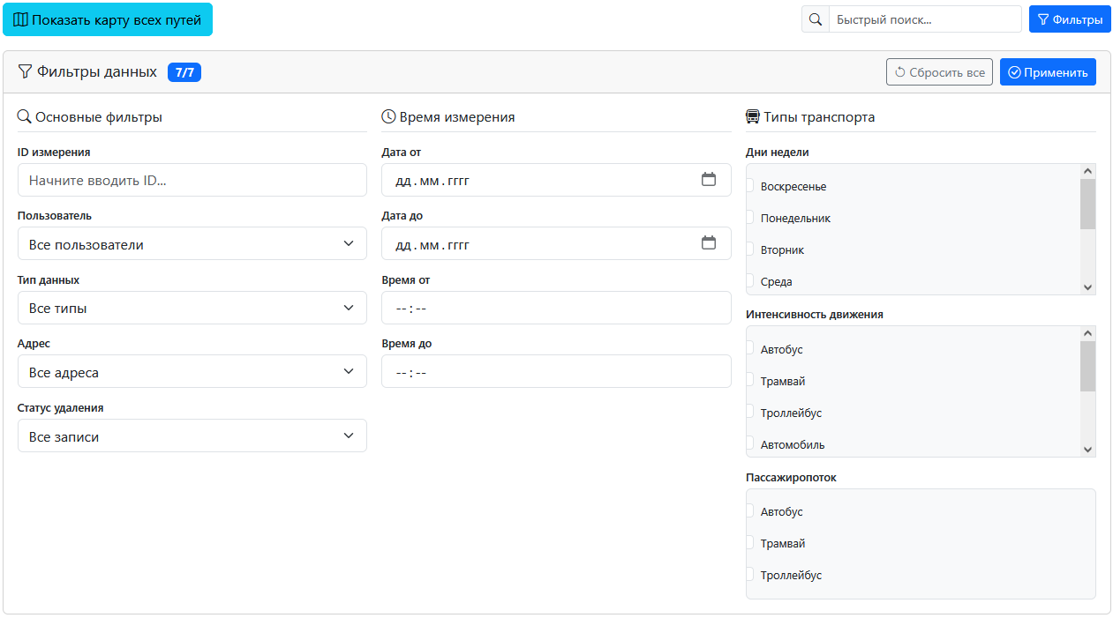

Рисунок 3.4 – Фильтры данных

На рисунке 3.5 представлена карточка «Измерение», которая содержит следующую информацию:

* номер и статус измерения;
* ID пользователя, проводившего измерение (для анонимности);
* временная метка (дата и время) измерения;
* параметры дороги (ширина);
* длительность проведения замера;
* адрес и координаты места проведения измерения;
* комментарий к замеру;
* координаты маршрута (стартовая, промежуточная и конечная точки);
* фото участка дороги;
* секция **«Интенсивность движения»**, которая в наглядной форме отображает количество различных видов транспорта, зафиксированных за время измерения (автомобили, автобусы, трамваи, мотоциклы и т.д.) и в которой представлена интенсивность ТС приведенная к часу (учитывая вес каждого ТС в легковых автомобилях);

секция «**Пассажиропоток**», содержащая детализированные данные о типе, номере, времени прибытия и заполнении общественного транспорта: процент заполненности общественного транспорта, распределённый по сидячим и стоячим местам, а также динамику посадки и высадки пассажиров.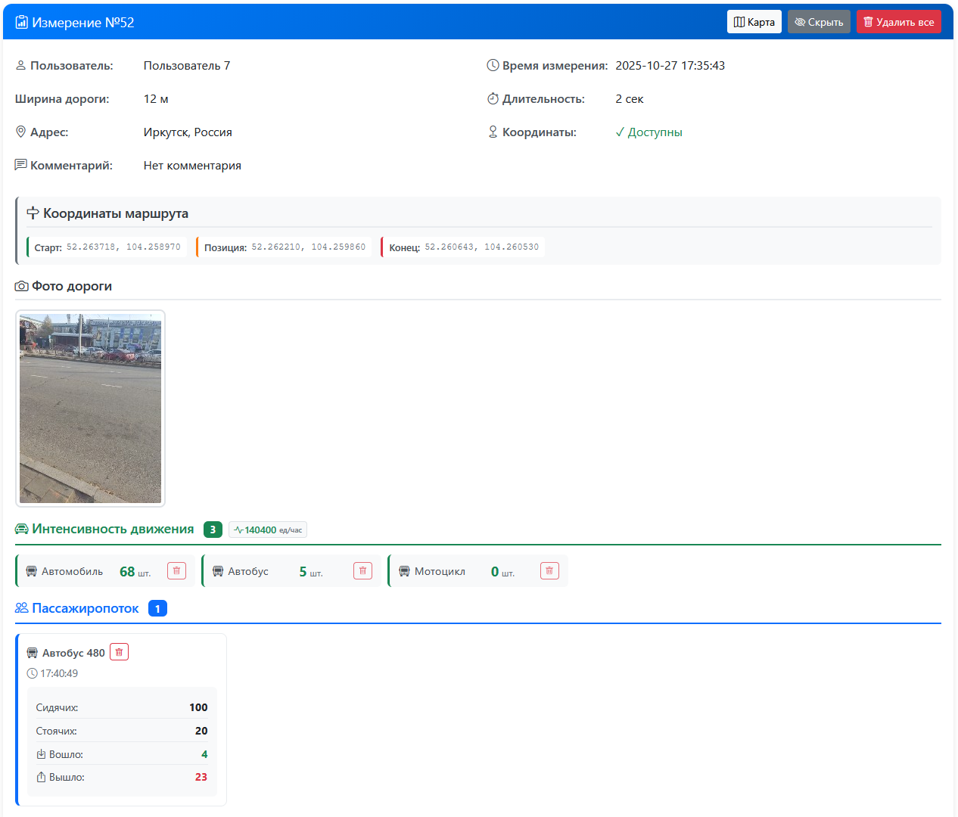

Рисунок 3.5 – Карточка измерения

Пользователь может посмотреть координаты маршрута на карте, нажав на кнопку «Карта». Карта представлена на рисунке 3.6. После активации кнопки «Показать таблицу» он возвращается к данному измерению.

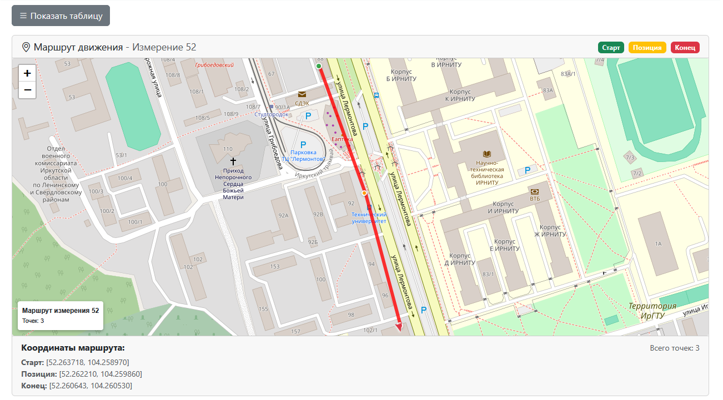

Рисунок 3.6 – Карта маршрута

Для удобства анализа данных реализована кнопка «Скрыть». При нажатии на эту кнопку запись временно скрывается из текущей выборки, что позволяет исключить отдельные измерения из анализа без их удаления из системы. Данная функция особенно полезна при работе с большими массивами данных, когда необходимо сконцентрироваться на определенных участках дороги или исключить временные аномалии. Скрытые записи легко можно вернуть, нажав на кнопку «Сбросить фильтры».

Администратор имеет возможность удалять измерение целиком или выборочно, нажав кнопку «Удалить всё» или значок корзины у каждого элемента в секциях «Интенсивность движения» и «Пассажиропоток».

На рисунке 3.7 представлен пример карточки измерения, помеченного для удаления. Данный статус визуально выделен значком корзины оранжевого цвета. Это позволяет отсеять ошибочные данные перед анализом.

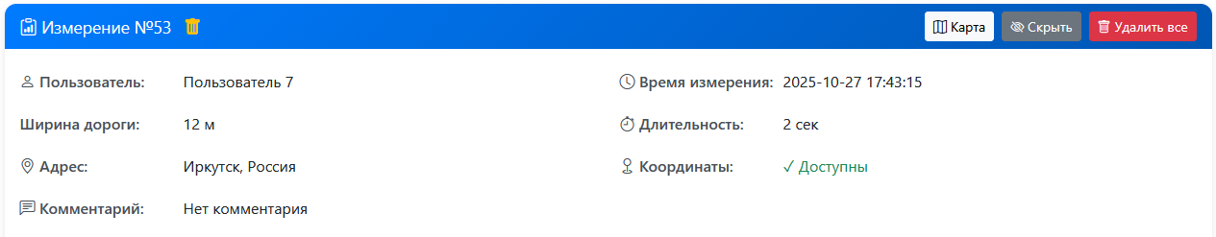

Рисунок 3.7 – Карточка измерения, помеченного для удаления

Карта всех путей:

На главном экране после нажатия на кнопку «Показать карту всех путей» для пользователя открывается карта города, на которой отмечены все собранные данные. Карта всех путей представлена на рисунке 3.8.

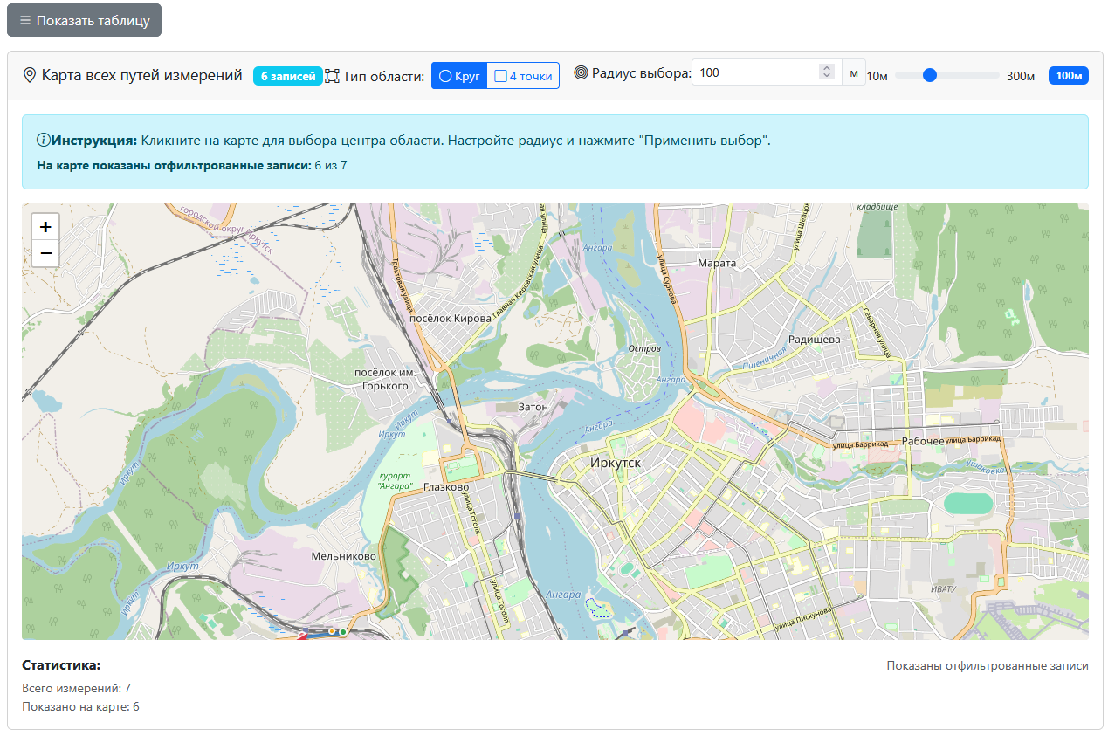Рисунок 3.8 – Карта всех путей

У пользователя есть возможность выбрать тип области для выделения, например радиус, в котором он хочет анализировать собранные данные, после чего выбрать точку на карте. Все измерения, которые попали в выбранную область, будут представлены красным цветом и выведены на главный экран после нажатия на кнопку «Применить выбор».

Пользователь также может выбрать тип области – «4 точки», последовательно указав четыре точки на карте, которые образуют полигон для анализа. Данные внутри этого полигона будут отфильтрованы аналогично выбору по радиусу. Это позволяет более точно выделять участки сложной формы, соответствующие реальной конфигурации дорог и перекрестков.

Пример выбора области показан на рисунке 3.9.

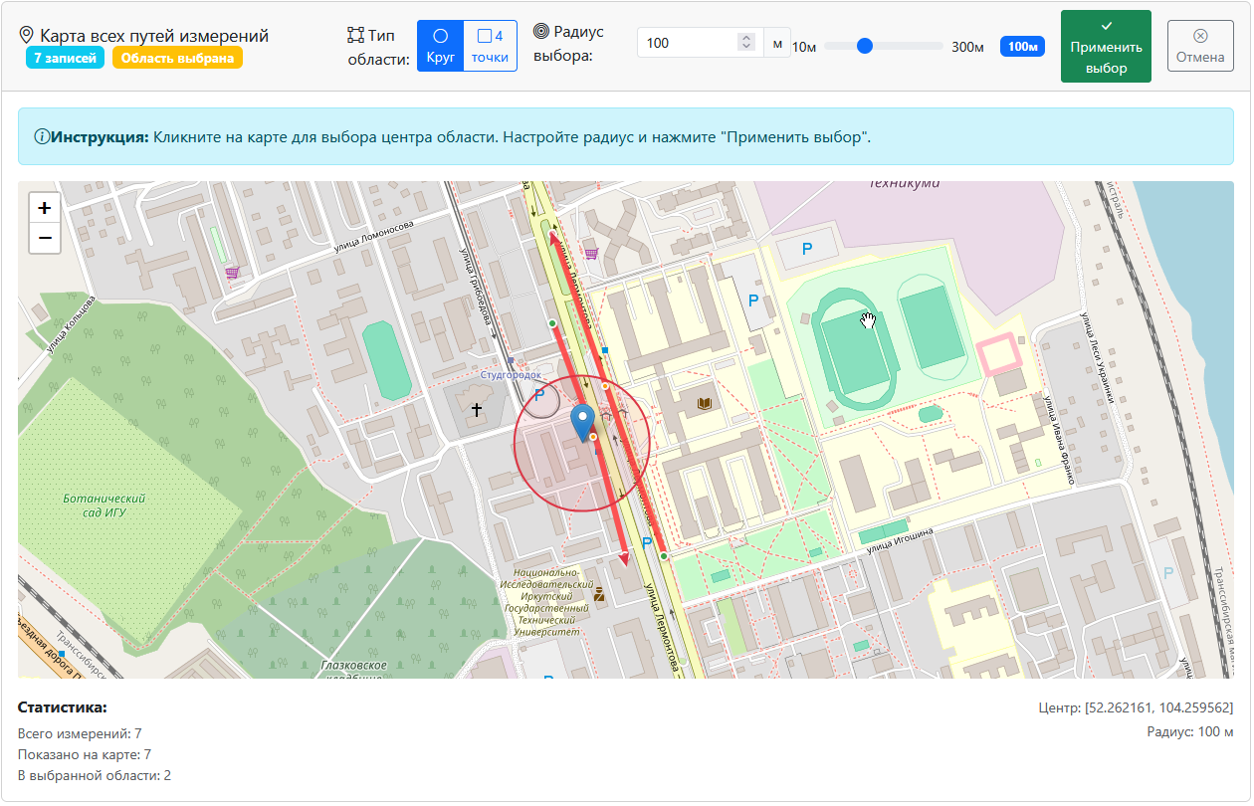

Рисунок 3.9 – Выбор области для анализа на карте

После выбора области на главной странице в разделе фильтров появится информация об этой области, а также количество измерений, попавшее в данную выборку (см. рисунок 3.10).



Рисунок 3.10 – Фильтр выбранной области

Вкладки для управления типами транспорта:

Система предоставляет администраторам специализированные инструменты для управления классификацией транспортных средств через отдельные вкладки: «Транспорт», «Общественный транспорт» и «Номера общественного транспорта». Эти разделы доступны для просмотра всем пользователям, но их редактирование может осуществлять только пользователь с правами администратора.

Вкладка «Транспорт», представленная на рисунке 3.11, предназначена для управления типами транспортных средств, используемых в системе для анализа интенсивности движения.

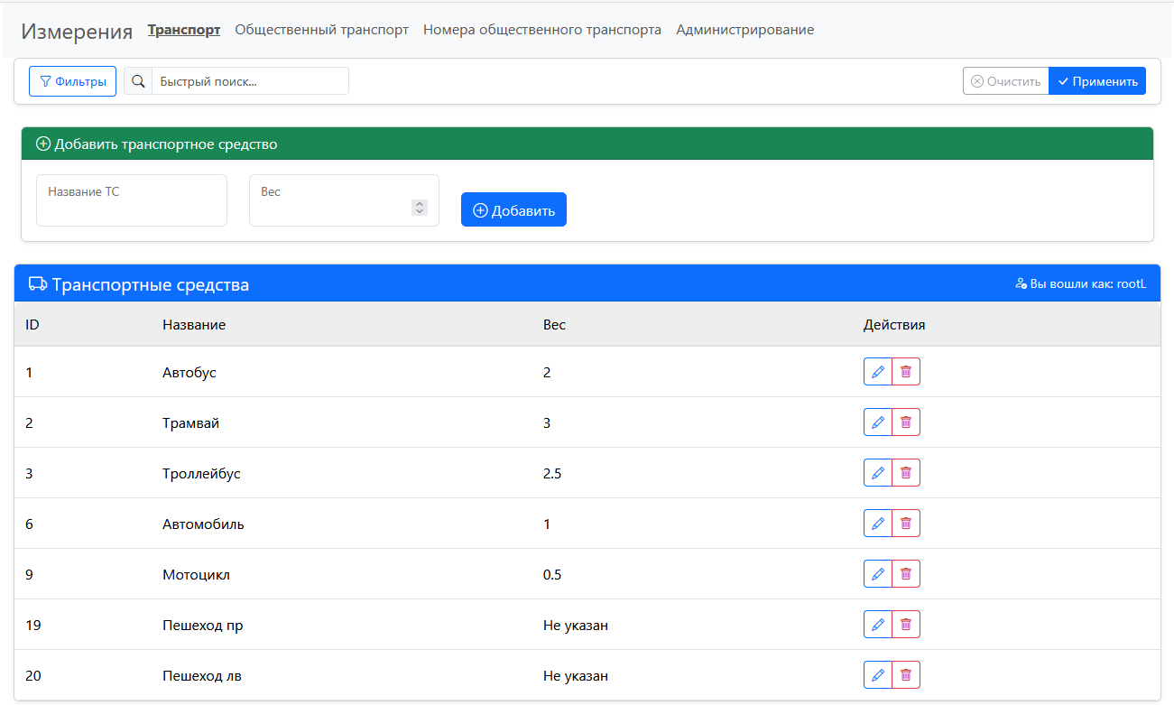

Рисунок 3.11 – Интерфейс по выбору типов транспорта для анализа

Основные элементы интерфейса:

* блок фильтров (подобный фильтрам на главном экране);
* поле для ввода «Название ТС» предназначено для добавления новых типов транспортных средств (ТС);
* поле для ввода «Вес» предназначенное для добавления коэффициента ТС (в легковых автомобилях) для последующего анализа;
* кнопка «Добавить» позволяет создать новый тип транспортного средства;

Таблица существующих типов с колонками:

* ID – уникальный идентификатор типа транспорта в системе;
* название – наименование типа транспортного средства (например, «Автомобиль», «Автобус», «Трамвай» и т.д);
* вес – коэффициент ТС в легковых автомобилях;
* действия – кнопки управления для редактирования или удаления типа транспорта.

Администратор может добавлять новые типы транспорта для измерения их интенсивности движения, редактировать существующие названия или удалять устаревшие типы. Эта классификация используется в секции «Интенсивность движения» на карточках измерений.

При попытке удалить ТС, обязательно всплывает окно с подтверждением удаления, для защиты от случайного нажатия.

Вкладка «Общественный транспорт» по управлению типами общественных транспортных средств, используемых в системе для анализа пассажиропотока (см. рисунок 3.12).

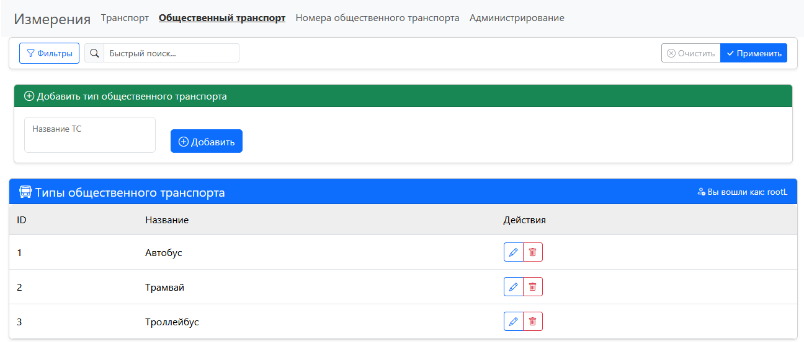

Рисунок 3.12 – Интерфейс по выбору общественного транспорта для анализа

Элементы интерфейса и инструменты данной вкладки подобны вкладке «Транспорт», за исключением полей «Вес».

Эта вкладка позволяет администраторам управлять конкретными типами общественного транспорта, которые затем отображаются в секции «Пассажиропоток» карточек измерений.

Вкладка «Номера общественного транспорта» предназначена для управления номерами общественного транспорта, в рамках работы с маршрутами заранее добавленных типов общественного транспорта. Эта вкладка представлена на рисунке 3.13.

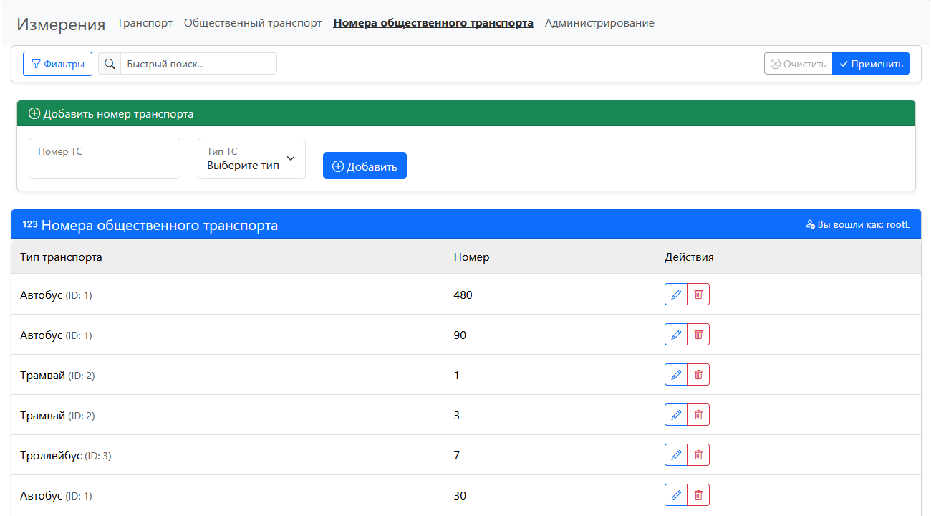

Рисунок 3.13 – Интерфейс по выбору номеров общественного транспорта

Основные элементы интерфейса:

* блок фильтров (подобный фильтрам на главном экране);
* номер ТС – индивидуальный идентификатор маршрута;
* тип ТС – выпадающий список всех типов общественного транспорта;
* кнопка «Добавить» позволяет создать новый маршрут для общественного транспорта.

Таблица номеров общественного транспорта:

* типы транспорта с идентификатором;
* номера маршрутов;
* кнопки управления для редактирования и удаления.

Выпадающий список «Тип ТС» ограничен уже созданными типами общественного транспорта.

При попытке удалить маршрут обязательно всплывает окно с подтверждением удаления для защиты от случайного нажатия.

Эта вкладка нужна для добавления маршрутов общественного транспорта и для анализа востребованности каждого маршрута.

Администрирование:

Для администрирования сайтом пользователю необходимо войти под администратором (суперюзером) на вкладке «Администрирование». После нажатия на соответствующую вкладку на экране открывается форма авторизации, представленная на рисунке 3.14.

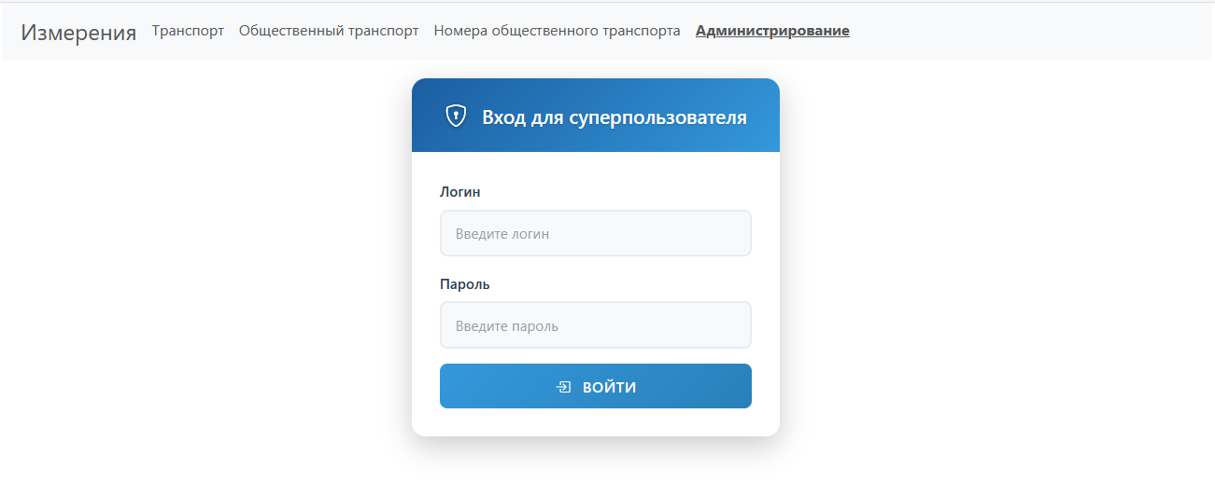

Рисунок 3.14 – Форма для авторизации суперюзера

Логин и пароль известен администратору.

После входа администратора появляется страница «Управление пользователями» (см. рисунок 3.15) и он получает права на изменение, добавление и удаление всех данных сайта, включая Измерения и вкладки для управления типами транспорта.

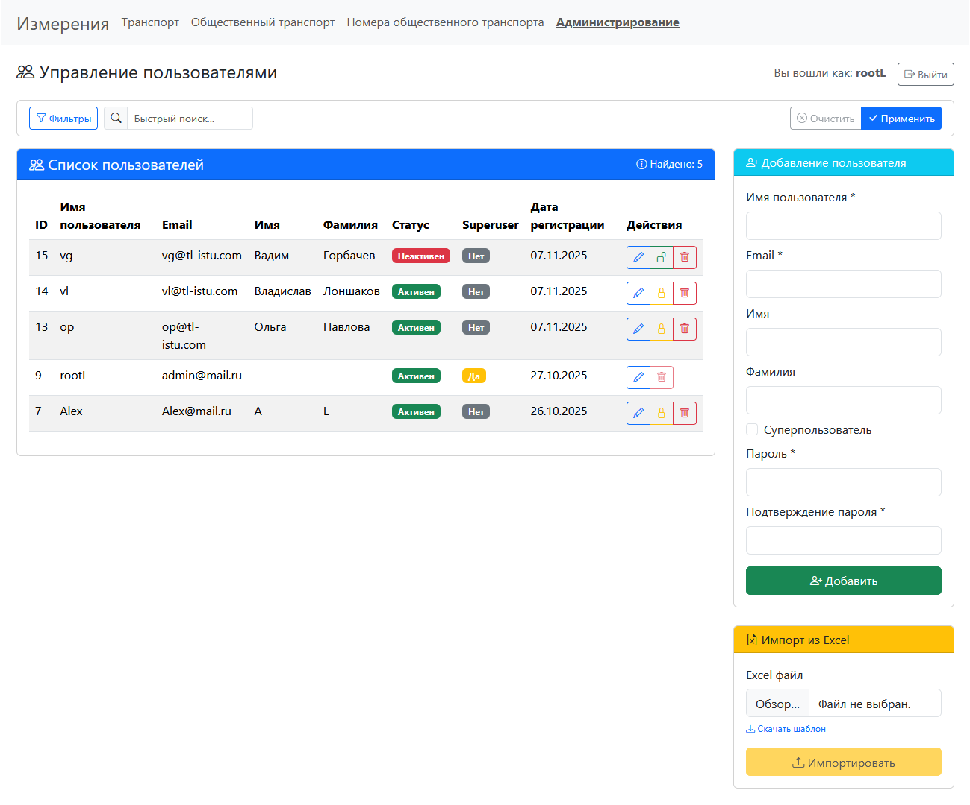

Рисунок 3.15 – Управление пользователями

Панель фильтров – позволяет осуществлять поиск и фильтрацию пользователей по различным параметрам:

* быстрый поиск по всем полям;
* фильтрация по ID пользователя;
* фильтрация по имени пользователя;
* фильтрация по имени и фамилии;
* фильтрация по email;
* фильтрация по статусу активности;
* фильтрация по роли (суперпользователь/обычный пользователь).

**Таблица пользователей** содержит следующие колонки:

* «ID» – уникальный идентификатор пользователя в системе;
* «Имя пользователя» – логин для входа в систему;
* «Email» – электронная почта пользователя;
* «Имя» – реальное имя пользователя;
* «Фамилия» – фамилия пользователя;
* «Статус» – активен или неактивен;
* «Superuser» – наличие прав администратора;
* «Дата регистрации» – дата создания учетной записи;
* «Действия» – кнопки для редактирования, блокировки/разблокировки и удаления пользователя.

Кроме возможности отслеживать текущих пользователей, администратор может создавать новые учётные записи через форму в правой части экрана, указав:

* обязательные поля: имя пользователя, email, пароль;
* дополнительные поля: имя, фамилия;
* настройку прав: отметка «Суперпользователь» предоставляет административные права.

Администратор может редактировать существующих пользователей путем нажатия на кнопку редактирования. Форма «Добавление пользователя» меняется на «Редактирование пользователя» и автозаполняется. Пример показан на рисунке 3.16.

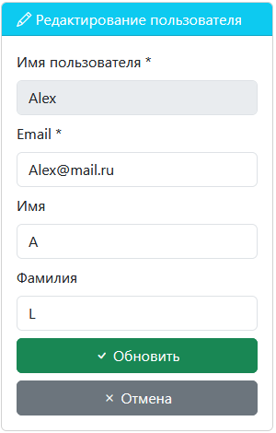

Рисунок 3.16 – Редактирование информации о пользователе

Администратор может блокировать учетные записи для ограничения доступа к мобильному приложению.

Администратор может удалять учетные записи за исключением суперпользователей, удаление пользователя удаляет все соответствующие записи.

Для разового добавления большого количества пользователей администратор может воспользоваться импортом пользователей из Excel-файла. Ему доступен шаблон, заполнив и, выбрав который администратор добавляет множество обычных пользователей. Шаблон представлен на рисунке 3.17.

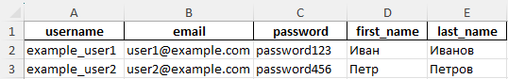

Рисунок 3.17 – Шаблон для импорта пользователей из Excel-файла

3.3.2 Интерфейс мобильного приложения

После запуска мобильного приложения пользователя встречает начальный экран с собранными данными (см. рисунок 3.18), при запуске он пустой, так как пользователи ещё ничего не собрал.

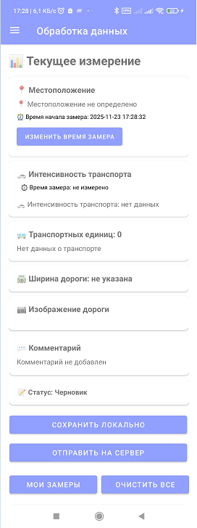

Рисунок 3.18 – Начальная вкладка (обработка данных)

Данные нужно собрать и пользователю будет необходимо нажать на «» (меню). Слева появиться меню с информацией об авторизации и текущем местоположении. Для авторизации нужно нажать на кнопку «Войти» (см. рисунок 3.19).

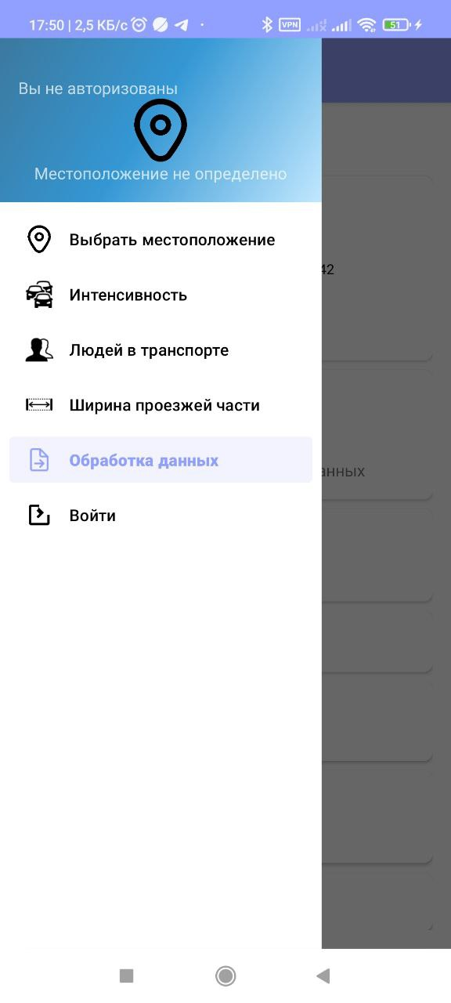

Рисунок 3.19 – Меню мобильного приложения

В меню есть выбор из шести вкладок, начнём с «Войти». После нажатия на «Войти» пользователь попадает на форму авторизации (см. рисунок 3.20). После корректного заполнения которой, выданным логином и паролем, пользователя направляет обратно на вкладку «Обработка данных».



Рисунок 3.20 – Вкладка авторизации

Далее пользователю необходимо заполнить поля в обязательных вкладках «Выбрать местоположение» и «Ширина проезжей части». Во вкладке выбора местоположения пользователю необходимо найти себя на карте или нажать на кнопку «» (моё местоположение) и выбрать 3 точки: текущая позиция замеряющего, начало участка замера, конец участка замера. Карта представлена на рисунке 3.21, а карта с указанием участка дороги на рисунке 3.22.

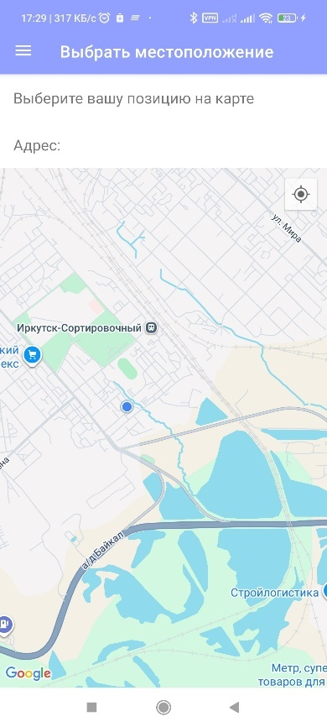

Рисунок 3.21 – Вкладка выбора местоположения

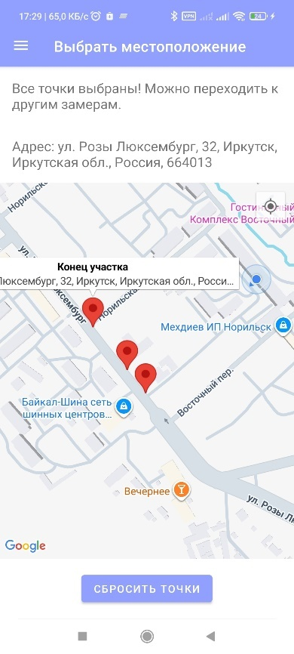

Рисунок 3.22 – Карта с заполненными полями участка дороги для замера

Далее пользователю необходимо перейти во вкладку «Ширина проезжей части» и указать ширину дороги и сделать (необязательно) фото дорожного полотна. Фото пользователь может сделать из приложения или загрузить из галереи. Пример заполненной вкладки представлен на рисунке 3.23.

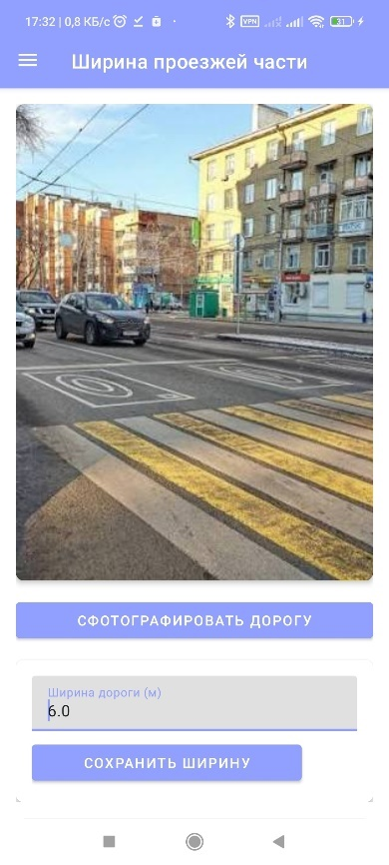

Рисунок 3.23 – Заполненная вкладка «Ширина проезжей части»

После заполнения обязательных полей для отправки данных пользователь может сделать замер интенсивности транспортных средств или начать записывать заполненность общественного транспорта.

Во вкладке «Интенсивность» пользователь должен выбрать типы транспортных средств для замера (см. рисунок 3.24), которые задал администратор в соответствующей вкладке. После этого возможно начать подсчёт.

После начала подсчёта пользователь должен кликать на кнопки соответствующие заданным типам ТС, для завершения подсчёта ему необходимо нажать на кнопку «Завершить замер» (пример подсчёта представлен на рисунке 3.25).

Далее, если пользователь делает замер на остановке общественного транспорта, то он может сделать записи загруженности общественного транспорта, нажав на вкладку «Людей в транспорте» (см. рисунок 3.26).

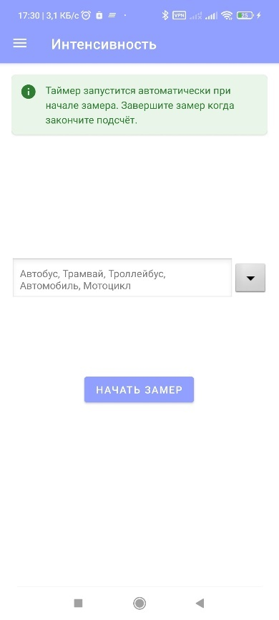

Рисунок 3.24 – Вкладка «Интенсивность»

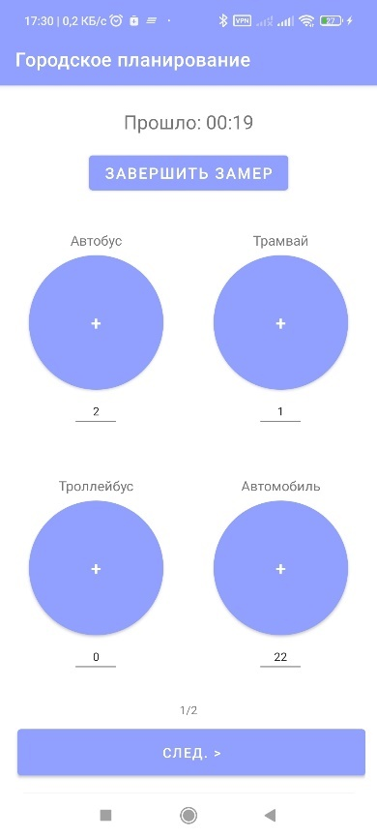

Рисунок 3.25 – Подсчёт интенсивности ТС



Рисунок 3.26 – Вкладка «Людей в транспорте»

Изначально не будет ни одной записи, если нажать на кнопку «Добавить», то пользователь начнёт заполнение различных полей загруженности общественного транспортного средства (ОТС). После заполнения всех полей пользователь должен нажать на кнопку «Сохранить».

Поля для заполнения:

* процент занятых сидячих мест;
* процент занятых стоячих мест;
* вошло человек;
* вышло человек;
* тип ТС – выпадающий список ОТС, заданных администратором;
* № транспорта – номер маршрута (транспорта), заданного администратором.

Пример заполнения замера представлен на рисунке 3.27, пример заполненной записи представлен на рисунке 3.28.

После заполнения всех полей пользователь должен отправить собранные данные на сервер. Для этого ему необходимо вернуться на вкладку «Обработка данных», где будет список всех собранных данных и возможность добавить комментарий к замеру, сохранение замера локально, загрузка локальных замеров, отправка и отчистка текущего замера. Пример заполненной вкладки представлен на рисунке 3.29.

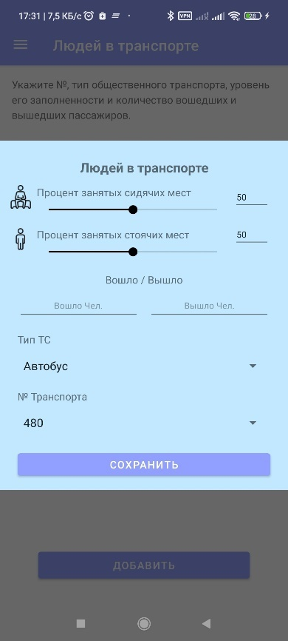

Рисунок 3.27 – Пример заполнения полей загруженности ОТС

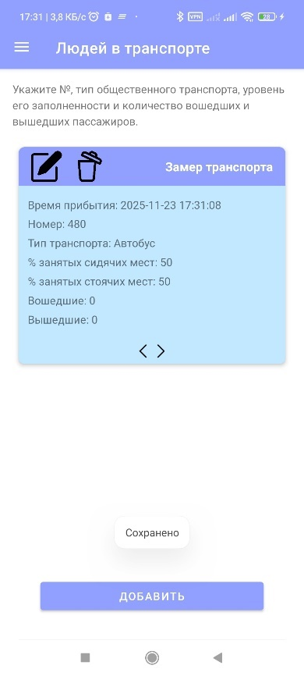

Рисунок 3.28 – Пример записи загруженности ОТС

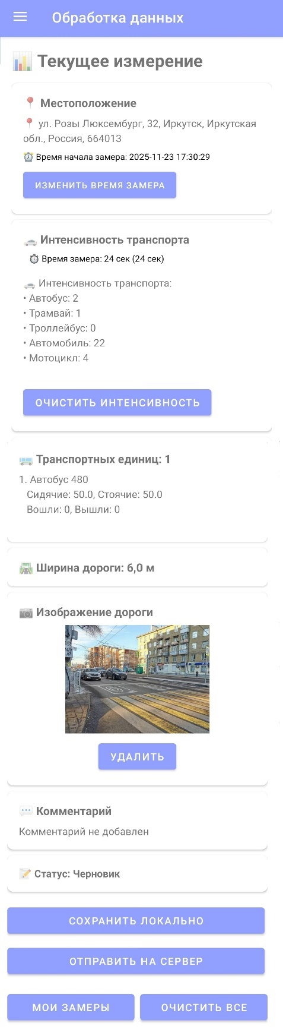

Рисунок 3.29 – Пример заполненных данных замера перед отправкой

Если пользователь нажимает на кнопку «Отправить на сервер», то проверяется его авторизация, наличие заполнения обязательных полей и связь с сервером. Если ошибок не обнаружено, то данные отправляются на сервер. И пользователь видит сообщение об отправке и изменение статуса на «Отправлено» (см. рисунок 3.30).

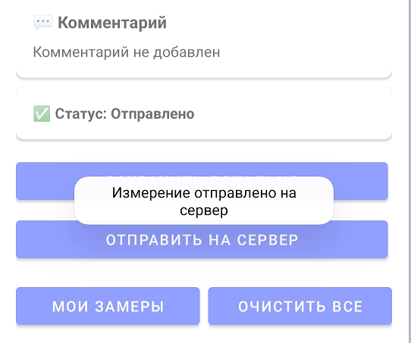

Рисунок 3.30 – Подтверждение отправки записи на сервер

3.4 Проектные решения для базы данных

На рисунке 3.31 представлена логическая модель базы данных, отображающая структуру хранения информации в системе.

Сущность «Пользователи» хранит информацию обо всех пользователях системы: студентах, специалистах и администраторах. Она используется для идентификации пользователей и управления их доступом к различным функциям системы.

Атрибуты этой сущности:

* идентификатор – уникальный номер пользователя;
* имя_пользователя – уникальный логин для входа в систему;
* электронная_почта – контактный email пользователя;
* имя – личное имя пользователя;
* фамилия – фамилия пользователя;
* активен – флаг активности учетной записи;
* дата_регистрации – дата создания учетной записи;
* последний_вход – дата последней авторизации в системе;
* суперпользователь – флаг наличия административных прав;
* пароль – зашифрованная строка, используемая для аутентификации пользователя.

Сущность «Типы_транспортных_средств» представляет собой справочник классификации транспортных средств, используемых для учета интенсивности движения.

Атрибуты этой сущности:

* идентификатор – уникальный номер типа транспорта;
* название – наименование типа транспортного средства;
* вес – весовой коэффициент для приведения к легковым автомобилям.

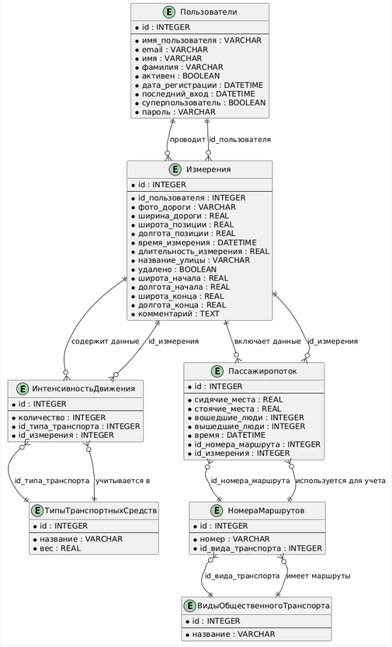

Рисунок 3.31 – Логическая модель базы данных

Сущность «Виды_общественного_транспорта» содержит справочник видов общественного транспорта для классификации маршрутов.  
Атрибуты этой сущности:

* идентификатор – уникальный номер вида транспорта;
* название – наименование вида общественного транспорта.

Сущность «Номера_маршрутов» хранит информацию о маршрутах общественного транспорта с привязкой к конкретным видам транспорта.  
Атрибуты этой сущности:

* идентификатор – уникальный номер записи о маршруте;
* номер – номер маршрута общественного транспорта;
* id_вида_транспорта – ссылка на вид общественного транспорта.

Сущность «Измерения» является центральной сущностью системы и хранит данные о сессиях подсчета транспортных потоков, проведенных пользователями.  
Атрибуты этой сущности:

* идентификатор – уникальный номер измерения;
* id_пользователя – ссылка на пользователя, проводившего измерение;
* фото_дороги – путь к файлу с фотографией участка дороги;
* ширина_дороги – ширина проезжей части в метрах;
* широта_позиции, долгота_позиции – географические координаты места проведения измерения;
* время_измерения – дата и время начала замера;
* длительность_измерения – продолжительность измерения в секундах;
* название_улицы – название улицы, где проводился замер;
* удалено – флаг пометки на удаление;
* широта_начала, долгота_начала – координаты начала участка замера;
* широта_конца, долгота_конца – координаты конца участка замера;
* комментарий – пояснения пользователя к измерению.

Сущность «Интенсивность_движения» хранит количественные данные о транспортных средствах по типам в рамках каждого измерения.  
Атрибуты этой сущности:

* идентификатор – уникальный номер записи;
* количество – число транспортных средств данного типа;
* id_типа_транспорта – ссылка на тип транспортного средства;
* id_измерения – ссылка на соответствующее измерение.

Сущность «Пассажиропоток» содержит данные о заполненности общественного транспорта, собранные во время измерений.

Атрибуты этой сущности:

* идентификатор – уникальный номер записи;
* сидячие_места – количество занятых сидячих мест;
* стоячие_места – количество занятых стоячих мест;
* вошедшие_люди – число пассажиров, вошедших в транспорт;
* вышедшие_люди – число пассажиров, вышедших из транспорта;
* время – временная метка записи данных;
* id_номера_маршрута – ссылка на номер маршрута общественного транспорта;
* id_измерения – ссылка на соответствующее измерение.

Взаимосвязи между сущностями:

* пользователи проводят множественные измерения (связь «один-ко-многим»);
* каждое измерение содержит данные об интенсивности движения по различным типам транспорта (связь «один-ко-многим»);
* измерения включают данные о пассажиропотоке по конкретным маршрутам (связь «один-ко-многим»);
* маршруты общественного транспорта относятся к определенным видам транспорта (связь «один-ко-многим»);
* данные интенсивности движения привязаны к типам транспортных средств (связь «один-ко-многим»).

Нормализация базы данных:

Представленная структура базы данных соответствует требованиям третьей нормальной формы:

Первая нормальная форма (1NF) соблюдена через:

* наличие атомарных значений во всех полях таблиц;
* определение первичных ключей для каждой сущности;
* отсутствие повторяющихся групп данных.

Вторая нормальная форма (2NF) обеспечена путем:

* выделения справочников транспорта в отдельные таблицы;
* полной зависимости неключевых атрибутов от первичных ключей;
* исключения частичных зависимостей в составных ключах.

Третья нормальная форма (3NF) достигнута через:

* устранение транзитивных зависимостей между неключевыми атрибутами;
* разделение данных о местоположении, времени и пользовательской информации;
* нормализацию структуры хранения данных об общественном транспорте.

Дополнительные ограничения целостности:

Для обеспечения надежности и согласованности данных реализованы следующие ограничения:

* внешние ключи обеспечивают ссылочную целостность между связанными сущностями;
* каскадное обновление и удаление данных при изменении родительских записей;
* уникальность первичных ключей для идентификации записей;
* проверки целостности данных при вставке и обновлении записей.

Физическая модель базы данных в рамках СУБД PostgreSQL представлена на рисунке 3.32.

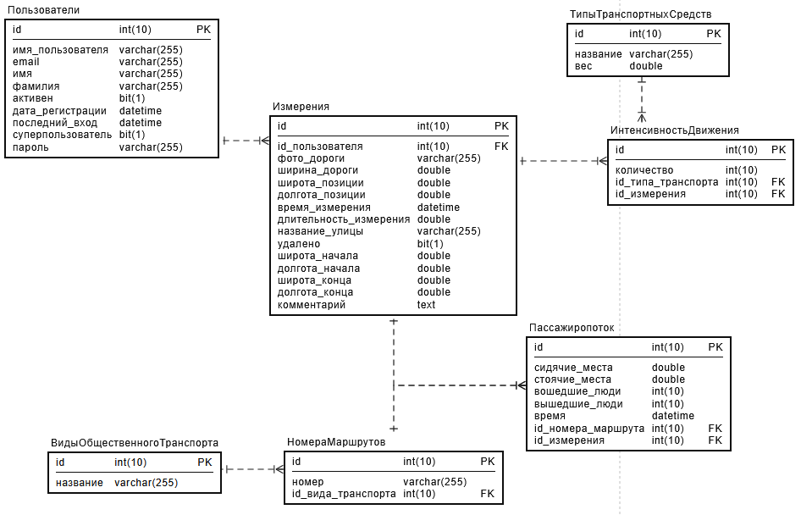

Рисунок 3.32 – Физическая модель базы данных

3.5 Проектирование классов разрабатываемой системы

Диаграмма классов разрабатываемой системы представлена на рисунке 3.33. Она представляет собой структурную модель проектируемой автоматизированной системы, отражающую основные сущности, их атрибуты, методы и взаимосвязи. Модель включает следующие ключевые группы классов:

* управление профилями пользователей, аутентификацией, ролевым доступом (Студент, Специалист, Администратор) и сессиями;
* создание, хранение и управление сессиями подсчета, включая привязку к координатам, ширину дороги и фото проезжей части;
* классификация типов транспортных средств, видов общественного транспорта и номеров маршрутов.
* запись и обработка данных о количестве транспортных средств и заполненности общественного транспорта;
* фильтрация данных, визуализация на картах, построение графиков и экспорт отчетов.

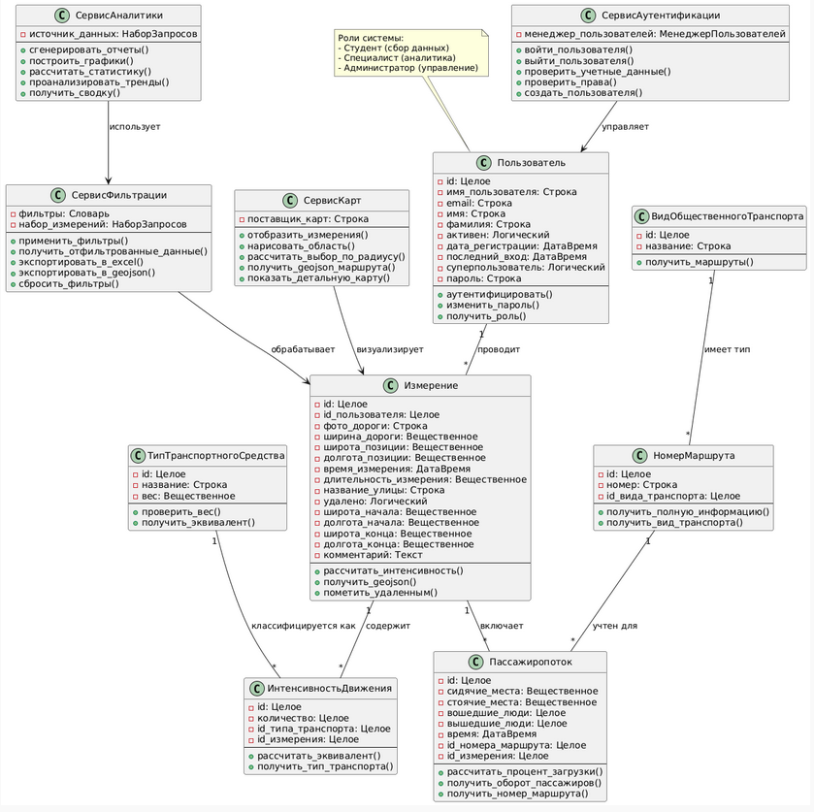  
Рисунок 3.33 – Диаграмма классов разрабатываемой системы

Заключение

В рамках выполнения курсовой работы были подготовлены проектные решения для информационной системы мониторинга транспортных и пассажирских потоков. Ключевой целью проекта выступало создание архитектуры информационной системы, способной автоматизировать основные бизнес-процессы для организации «Байкальская транспортная лаборатория»: полевой сбор данных, их централизованное хранение, последующую аналитическую обработку и генерацию отчетных материалов.

Проектные решения, принятые в ходе разработки системы, позволили решить важные проблемы, выявленные в процессе предпроектного обследования. Была реализована концепция единого информационного пространства, включающая мобильное приложение для полевых исследований студентов и мощный веб-интерфейс для аналитики специалистами.

Ключевой особенностью системы стало разделение ролей, что четко разграничивает обязанности между сбором данных и их анализом, а также использование геоданных для привязки всех измерений к карте. Внедрение такой системы позволит устранить характерные для ручного управления проблемы: значительно снизить временные затраты, минимизировать ошибки, связанные с человеческим фактором, и обеспечить оперативный доступ к актуальной информации для принятия управленческих решений.

Благодаря применению современного технологического стека (Kotlin для мобильного приложения, Vue.js и Django для веб-части, PostgreSQL для хранения данных) система демонстрирует высокую производительность, надежность и масштабируемость. Механизмы безопасности, такие как аутентификация, хеширование паролей и ролевое разграничение прав, обеспечивают защиту конфиденциальной информации.

Тем не менее, в проекте можно выделить области для потенциального улучшения. Например, при значительном росте количества одновременных пользователей и объема данных может возникнуть необходимость в оптимизации запросов к базе данных, переходе на более мощную СУБД и масштабировании серверной инфраструктуры. Перспективы развития проекта также включают расширение функциональности системы, например: реализацию push-уведомлений в мобильном приложении, внедрение машинного обучения для прогнозирования транспортной нагрузки, разработку дашбордов в реальном времени для мониторинга текущей ситуации, интеграцию с данными от городских камер видеонаблюдения и датчиков, а также создание публичного API для предоставления агрегированных данных сторонним разработчикам и исследователям.

В заключение следует отметить, что создаваемая автоматизированная система мониторинга транспортных потоков является целостным и технологичным решением, ориентированным на повышение продуктивности сбора и обработки данных о дорожном движении в условиях города. Разработанный проект имеет существенные перспективы для последующего расширения функциональности и адаптации к запросам других городских систем и транспортных ведомств.

Список использованных источников

1. ГОСТ Р 7.0.100-2018. Библиографическая запись. Библиографическое описание. Общие требования и правила составления [Электронный ресурс]. — URL: [вставить ссылку на стандарт] (дата обращения: 23.11.2025).
2. Гутгарц Р.Д. Проектирование автоматизированных систем обработки информации и управления : учебное пособие для вузов. — Москва : Юрайт, 2024. — 351 с.
3. Проектирование АСОИУ [Электронный ресурс] : методические указания по выполнению курсового проекта / сост. Р. Д. Гутгарц. — Иркутск : ИРНИТУ, 2018. — URL: [вставить ссылку на методичку] (дата обращения: 23.11.2025).
4. Проектирование информационных систем : учебник и практикум для академического бакалавриата / Д. В. Чистов и др. ; под общ. ред. Д. В. Чистова. — Москва : Юрайт, 2022. — 315 с.
5. Гвоздева Т.В. Проектирование информационных систем. Стандартизация : учебное пособие / Т. В. Гвоздева, Б. А. Баллод. — 2-е изд., стер. — Санкт-Петербург : Лань, 2021. — 256 с.
6. **Байкальская транспортная лаборатория** [Электронный ресурс]. — URL: <https://www.b216.ru/> (дата обращения: 23.11.2025).
7. Яндекс.Пробки [Электронный ресурс]. — URL: https://yandex.ru/maps/ (дата обращения: 23.11.2025).
8. 2GIS Транспорт [Электронный ресурс]. — URL: https://2gis.ru/ (дата обращения: 23.11.2025).
9. Google Maps [Электронный ресурс]. — URL: https://www.google.com/maps (дата обращения: 23.11.2025).
10. Waze [Электронный ресурс]. — URL: https://www.waze.com/ (дата обращения: 23.11.2025).
11. HERE WeGo [Электронный ресурс]. — URL: https://www.here.com/ (дата обращения: 23.11.2025).